Expediente de QA — Proyecto Individual 2
Aseguramiento de calidad de una aplicación web: Toolshop (Practice Software Testing)

Índice
EXPEDIENTE DE QA 4
1. Objeto de prueba 4
1.1 Descripción de la aplicación 4
1.2 Entorno de ejecución 4
1.3 Evidencia de ejecución local 4
1.4 Módulos dentro del alcance 4
2. Plan de pruebas (ISO/IEC/IEEE 29119) 5
2.1 Alcance 5
2.2 Enfoque 5
2.3 Inventario de requisitos (C.1) 5
2.4 Criterios de entrada 5
2.5 Criterios de salida 5
2.6 Riesgos 6
2.7 Recursos y cronograma 6
2.8 Entregables 6
3. Diseño de casos de prueba 6
3.1 Resumen de distribución 6
3.2 Tabla de decisión 7
3.3 Diagrama de transición de estados 7
3.4 Fichas de caso de prueba (C.2) 8
3.5 Matriz de trazabilidad (C.3) 8
4. Registro de ejecución (C.4) 8
4.1 Evidencias 8
5. Gestión de defectos 8
5.1 Registro consolidado (C.5) 8
5.2 Reportes completos (Anexo A) 9
5.3 Análisis de causa raíz 9
6. Caja blanca y análisis estático 11
6.1 Reporte de cobertura 11
6.2 Análisis estático 12
6.3 Métricas de producto ISO/IEC 25010 (C.6) 15
7. Conclusiones, nivel de calidad y recomendaciones 15
7.1 Nivel de calidad del producto 15
7.2 Conclusiones 15
7.3 Recomendaciones 16
7.4 Verificación de volumen exigido (C.7) 16
8. Anexos 18
8.1 Enlaces 18
8.2 Declaración Jurada de Uso de IA 18
8.3 Anexo D — Guía de capturas de evidencia 19
8.4 Anexo E — Fichas de caso de prueba (C.2) 20
8.5 Anexo F — Bitácora de ejecución (C.4) 40
8.6 Anexo G — Reportes completos de defectos (Anexo A) 42
8.7 Anexo H — Grafos de flujo y complejidad ciclomática 44
8.8 Anexo I — Diagramas de Ishikawa 46
8.9 Anexo J — Detalle del análisis estático (ESLint) 47
8.10 Anexo K — Matriz de trazabilidad (C.3) 47
8.11 Anexo L — Inventario de requisitos (C.1) 48
8.12 Anexo M — Cobertura por controlador 49
8.13 Anexo N — Cronograma de trabajo 49
8.14 Anexo O — Interpretación de los cinco hallazgos del análisis estático 49
8.15 Anexo P — Capturas de la ejecución local 50
8.16 Anexo Q — Observaciones registradas y datos de prueba 51
Referencias 51

EXPEDIENTE DE QA
Aseguramiento de calidad de una aplicación web: Toolshop (Practice Software Testing)
Campo | Contenido
Estudiante | Juan Pablo Castillo y Castillo
Carné | 7690-15-526
Fecha de entrega | 25 de septiembre de 2026
Repositorio (fork) | https://github.com/jpcc2408/practice-software-testing
Expediente de QA | https://github.com/jpcc2408/practice-software-testing/tree/main/qa-expediente
Video explicativo | (completar: enlace no listado)

1. Objeto de prueba

1.1 Descripción de la aplicación
Toolshop es una tienda de herramientas de código abierto hecha para practicar QA (Testsmith, 2026). Usa Angular, una API en Laravel y una base MariaDB, y todo corre con Docker.
Tiene catálogo con filtros, carrito, una compra en cuatro pasos que termina en factura, registro, inicio de sesión, contacto y panel de administración.
Probé la versión sprint5-with-bugs, que según su autor trae más de cuarenta errores puestos a propósito.

1.2 Entorno de ejecución
Tabla 1
Entorno de ejecución
Campo | Contenido
Aplicación | Practice Software Testing — Toolshop (testsmith-io)
Versión probada | sprint5-with-bugs · título de la aplicación: «v5.0 with bugs»
Commit del código analizado | 2e8e9d3328de280a2c5672828499bdd0685d73aa (2026-09-09)
Ejecución | Docker Compose (local)
UI | http://localhost:4200
API / Swagger | http://localhost:8091 · /api/documentation
Base de datos | MariaDB (contenedor del mismo compose)
Sistema operativo | Windows 11, versión 25H2 (build 26200.9457)
Navegador | Google Chrome 153.0.8010.48 (64 bits), canal Stable
Usuarios de prueba | customer@practicesoftwaretesting.com / welcome01 (rol cliente) · admin@practicesoftwaretesting.com (rol administrador)
Fechas de ejecución | 19 – 23 de septiembre de 2026

1.3 Evidencia de ejecución local
Las capturas del contenedor (Figura 29), de la versión y el commit (Figura 30) y de la tienda en local (Figura 31) están en el Anexo P (8.15).
Las respuestas HTTP que copié en los Anexos E y F también sirven para ver que la aplicación estaba funcionando mientras hacía las pruebas.

1.4 Módulos dentro del alcance
Tabla 2
Módulos dentro del alcance
# | Módulo | Descripción breve | Áreas A–F que cubre
M1 | Catálogo, ficha de producto y carrito | Listado, búsqueda y filtros del catálogo, ficha del producto con su cantidad, y carrito: agregar, cambiar cantidad, eliminar y calcular totales. | A, B, D, E, F
M2 | Checkout y pago | Compra en cuatro pasos (Carrito → Identificación → Dirección → Pago), validación del pago, factura y vaciado del carrito. | A, B, D, E
M3 | Cuenta, autenticación y API REST | Registro, inicio de sesión, roles cliente/administrador, rutas protegidas y respuestas de la API (/products, /users, /invoices, /messages y /payment/check). | A, C, E
Dejé fuera la administración a fondo (ahí solo pruebo el control de acceso), los reportes y gráficas, el chat, GraphQL, el alquiler (is_rental), la carga de imágenes, el rendimiento, la accesibilidad WCAG y la compatibilidad entre navegadores.

2. Plan de pruebas (ISO/IEC/IEEE 29119)

2.1 Alcance
Lo que sí entra son los tres módulos de la sección 1.4, que probé como sistema completo en mi equipo (Chrome 153 y la API en http://localhost:8091). Toco las seis áreas A–F, además de la cobertura de la suite del producto y el análisis estático del frontend. El plan sigue la estructura de documentación de ISO/IEC/IEEE 29119-3 (International Organization for Standardization [ISO], 2021).
Queda fuera lo que ya listé en la 1.4 y cualquier prueba de penetración. Los problemas de seguridad de este informe los encontré usando la API tal como la documenta Swagger, en local y sin intentar explotar nada.

2.2 Enfoque
Tabla 3
Enfoque de las pruebas
Elemento | Definición
Nivel de prueba | Sistema (toda la compra desde la pantalla) e integración (llamando a la API directamente).
Tipos de prueba | Funcional, de seguridad (control de acceso), de datos y de usabilidad básica.
Técnicas de caja negra | Partición de equivalencia, análisis de valores límite, tabla de decisión, transición de estados y pruebas exploratorias basadas en experiencia y riesgo.
Técnica de caja blanca | Cobertura de sentencias de la API, medida con la suite de pruebas que ya trae el producto. Además, el grafo de flujo y la complejidad ciclomática de dos funciones.
Pruebas estáticas | Revisión del código del frontend con ESLint 10 (las reglas se detallan en la sección 6.2) y medición de complejidad con Lizard.
Ejecución | Manual. La automatización no forma parte de este proyecto.
Herramientas | Docker Compose (entorno), Chrome DevTools y consola del navegador (ejecución y evidencia), Swagger UI (contrato de la API), PHPUnit 11 + PCOV (Bergmann, s.f.) para cobertura; ESLint 10 (OpenJS Foundation, s.f.), SonarQube Cloud (SonarSource, s.f.) y Lizard (Yin, s.f.) para análisis estático, draw.io (diagrama de Ishikawa), GitHub Issues (gestión de defectos).
Estrategia de riesgo | Primero va el flujo que deja dinero (carrito → pago → factura) y el control de acceso de la API, porque ahí un error cuesta dinero o expone datos. A la interfaz solo le dediqué dos casos, que es el máximo del área F.

2.3 Inventario de requisitos (C.1)
Los 12 requisitos, con módulo, nivel, tipo y característica ISO/IEC 25010, están en el Anexo L (8.11).

2.4 Criterios de entrada
Tabla 4
Criterios de entrada
# | Criterio (verificable)
CE-1 | Los tres contenedores (web, API y base de datos) están corriendo. Por ejemplo: docker ps los muestra activos, la tienda abre en localhost:4200 y Swagger en localhost:8091/api/documentation.
CE-2 | La base tiene los datos de ejemplo: GET /products trae al menos 20 productos y se puede entrar con el usuario cliente y con el administrador.
CE-3 | Los requisitos ya están definidos (entre 12 y 18) y los 20 casos están listos, cada uno con su técnica, área y requisito.

2.5 Criterios de salida
Tabla 5
Criterios de salida
# | Criterio (verificable)
CS-1 | Los 20 casos se ejecutaron y cada uno quedó en la bitácora como Aprobado o Fallido. Ninguno queda pendiente.
CS-2 | Cada caso fallido tiene al menos una captura y su defecto asociado, y hay evidencia de por lo menos cinco aprobados.
CS-3 | Ningún defecto Crítico queda abierto sin su causa raíz explicada. Los Altos que no se corrijan llevan justificación y una alternativa.
CS-4 | Hay al menos seis métricas en cuatro características de ISO/IEC 25010, cada una con su fuente, y la tabla de la sección 7.4 está completa.

2.6 Riesgos
Tabla 6
Riesgos identificados
# | Riesgo | Prob. | Impacto | Mitigación
RG-1 | Si la compra falla, la tienda no sirve. | Alta | Crítico | Pruebo primero el checkout y reviso tanto la pantalla como la API. Ejemplo: aunque salga «pago exitoso», confirmo que la API haya respondido 201.
RG-2 | El formulario valida pero la API no, y desde la pantalla el error no se ve. | Alta | Alto | Cada regla la pruebo dos veces, en pantalla y directo en la API. Ejemplo: el mensaje de contacto de 4 caracteres.
RG-3 | Al recrear los contenedores cambian los datos y un defecto podría no repetirse. | Media | Medio | Anoto versión, commit y los IDs exactos que usé (por ejemplo, el producto id 30), y ningún caso depende de otro.
RG-4 | Las pruebas dejan datos de más en la base (usuarios, facturas, productos). | Media | Medio | Todo lo que creo lleva el prefijo QA y, antes de repetir, reinicio con docker compose down -v && docker compose up -d.
RG-5 | Un error visual llamativo me quita tiempo de lo importante. | Media | Alto | Máximo dos casos de interfaz, y la distribución la fijé antes de empezar.

2.7 Recursos y cronograma
Trabajé solo, como analista de QA, con Windows 11, Docker Desktop, Chrome 153 y las herramientas de la 2.2. El cronograma está en el Anexo N (8.13).

2.8 Entregables
Este expediente, las evidencias del Anexo D, los reportes de cobertura y ESLint (Anexos M y J), el fork del repositorio, el video de 6 a 10 minutos y la Declaración Jurada de Uso de IA.

3. Diseño de casos de prueba

3.1 Resumen de distribución
Cada caso lleva dos etiquetas: la técnica con que lo diseñé y el área de calidad que revisa. Abajo están los mismos 20 casos contados de las dos formas.
Por técnica
Tabla 7
Distribución de casos por técnica
Técnica | Casos | Identificadores
Partición de equivalencia | 5 | CP-EQ-01 … CP-EQ-05
Análisis de valores límite | 5 | CP-VL-01 … CP-VL-05
Tabla de decisión | 4 | CP-TD-01 … CP-TD-04
Transición de estados | 4 | CP-TE-01 … CP-TE-04
Exploratorios / basados en experiencia | 2 | CP-EX-01, CP-EX-02
Total | 20
Por área de calidad (sección 7.2 del enunciado)
Tabla 8
Distribución de casos por área de calidad
Área | Mín. exigido | Casos asignados | Identificadores
A. Validación de entradas y reglas de negocio | 5 | 5 | CP-EQ-01, CP-EQ-02, CP-VL-01, CP-VL-02, CP-VL-03
B. Flujos y transición de estados | 4 | 4 | CP-VL-05, CP-TE-01, CP-TE-02, CP-TE-03
C. Autenticación, autorización y control de acceso | 3 | 3 | CP-EQ-03, CP-EQ-04, CP-TD-01
D. Persistencia y consistencia de datos | 3 | 3 | CP-EQ-05, CP-VL-04, CP-TE-04
E. API o integración | 3 | 3 | CP-TD-02, CP-TD-03, CP-TD-04
F. Interfaz y capacidad de interacción | máx. 4 | 2 | CP-EX-01, CP-EX-02
Total |  | 20
Las seis áreas quedan cubiertas, aunque el enunciado (Universidad Mariano Gálvez de Guatemala [UMG], 2026) pide al menos cuatro, y todas llegan a su mínimo de casos. La F tiene solo 2.

3.2 Tabla de decisión
La regla que probé es R-09. Un pago solo se aprueba si hay un método elegido, el titular no está vacío, el número de cuenta es numérico y el usuario inició sesión.
La tabla la apliqué sobre POST /payment/check, que es donde el producto revisa esa regla. De ahí salen CP-TD-02 (reglas 1 a 5) y, desde la interfaz, CP-TE-02.
Tabla 9
Tabla de decisión de la regla R-09 (verificación del pago)
Condición | R1 | R2 | R3 | R4 | R5
C1 — Se eligió un método de pago | Sí | Sí | Sí | No | No
C2 — Nombre del titular no vacío | Sí | No | Sí | Sí | No
C3 — Número de cuenta numérico | Sí | Sí | No | Sí | No
C4 — Petición autenticada | Sí | Sí | Sí | Sí | No
Acción esperada | Aprobar (200) | Rechazar (422) | Rechazar (422) | Rechazar (422) | Rechazar (401)
Acción observada | Aprobar (200) | Aprobar (200) | Aprobar (200) | Aprobar (200) | Aprobar (200)
Veredicto | Correcto | Incorrecto | Incorrecto | Incorrecto | Incorrecto
Cuatro de las cinco reglas fallan. La peor es la 5: una petición vacía y sin token recibe 200 {"message":"Payment was successful"}. De aquí sale DEF-03.

3.3 Diagrama de transición de estados
Modelé el asistente de compra (aw-wizard) del módulo M2 siguiendo un «pedido» desde que hay artículos en el carrito hasta que se genera la factura.
Estados
Tabla 10
Estados del asistente de compra
Estado | Significado
S0 — Carrito vacío | No hay artículos en sessionStorage.cart.
S1 — Carrito con artículos | Paso 1 del asistente, con al menos una línea.
S2 — Identificado | Paso 2 superado: hay sesión iniciada.
S3 — Dirección confirmada | Paso 3 superado: dirección de facturación completa.
S4 — Pago validado | Paso 4: los datos de pago fueron aceptados.
S5 — Pedido creado | Existe una factura con su número y el carrito quedó vacío.
Transiciones esperadas
Tabla 11
Transiciones esperadas del asistente de compra
# | Origen | Evento | Destino | Condición de guarda
T1 | S0 | Agregar al carrito | S1 | Cantidad entre 1 y 99
T2 | S1 | Proceed to checkout | S2 | Sesión iniciada; si no, se pide el inicio de sesión
T3 | S2 | Proceed to checkout | S3 | Dirección, ciudad, estado, país y código postal completos
T4 | S3 | Confirm | S4 | Datos de pago válidos
T5 | S4 | Confirm | S5 | La API crea la factura
T6 | S1 | Eliminar la última línea | S0 | —
T7 | S5 | — | S0 | El carrito se vacía automáticamente
T8 | S3 | Botón «atrás» del navegador | S2 | Transición hacia atrás permitida, sin perder el carrito

Figura 1
Diagrama de transición de estados del asistente de compra
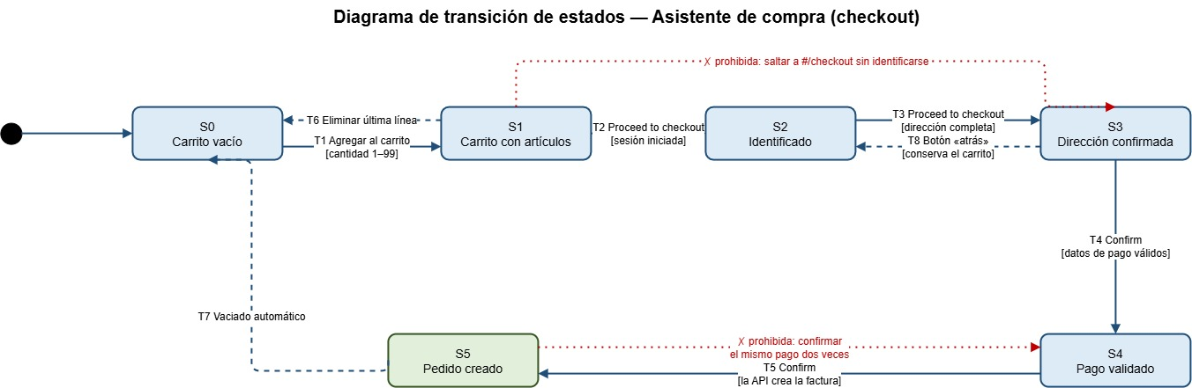
Nota. Evidencia EV-DIAG-01_transicion_estados.drawio.png. Captura propia.

3.4 Fichas de caso de prueba (C.2)
Las 20 fichas completas van en el Anexo E (8.4). Cómo se reparten se ve en la 3.1, y el estado de cada caso, en la 3.5 y en el Anexo F.

3.5 Matriz de trazabilidad (C.3)
La matriz, con una fila por requisito, está en el Anexo K (8.10).
Ningún requisito se quedó sin caso; los 12 tienen al menos uno. R-11 lo verifiqué en CP-EQ-04, donde GET /invoices responde 200 sin cabecera Authorization y devuelve las facturas de todos los clientes.

4. Registro de ejecución (C.4)
Todas las pruebas las corrí en Chrome 153.0.8010.48 sobre Windows 11 25H2, con la versión sprint5-with-bugs («v5.0 with bugs») levantada con Docker Compose. La aplicación quedó en http://localhost:4200 y la API en http://localhost:8091.
Diseñé 20 casos y ejecuté los 20. Pasaron 4 y fallaron 16; ninguno quedó bloqueado ni pendiente.
El detalle de cada ejecución está en la bitácora del Anexo F (8.5).

4.1 Evidencias
Cada captura lleva el ID de su caso y está guardada en la carpeta 04_ejecucion/evidencias/ del repositorio. En el Anexo D explico cómo sacar cada una.
Cada ficha guarda también la evidencia en texto: el código HTTP y el cuerpo de la respuesta, o lo que había en el carrito (sessionStorage). Eso fue lo que me dejó ver que la pantalla decía «pago exitoso» mientras la API respondía 500 y no creaba la factura. Es el defecto más grave que encontré.

5. Gestión de defectos

5.1 Registro consolidado (C.5)
Tabla 12
Registro consolidado de defectos (C.5)
ID | Título (síntoma) | Módulo | Severidad | Prioridad | Estado | Caso origen
DEF-01 | Al confirmar el pago la tienda muestra «Payment was successful» pero no se crea ninguna factura y el carrito no se vacía | M2 Checkout y pago | Crítica | Crítica | Abierto | CP-TE-02 · CP-VL-04
DEF-02 | La API crea, modifica y elimina productos del catálogo sin exigir autenticación | M3 API REST | Crítica | Crítica | Abierto | CP-EQ-04
DEF-03 | El endpoint de verificación de pago aprueba cualquier petición, incluso vacía y sin autenticar | M2 Checkout y pago | Alta | Crítica | Abierto | CP-TD-02
DEF-04 | En la ficha y el carrito no se pueden manejar las cantidades: el subtotal sale en $00.00, eliminar no hace nada y «+» y «−» no cambian la cantidad | M1 Ficha y carrito | Alta | Alta | Abierto | CP-EQ-05 · CP-TE-03 · CP-TE-04
DEF-05 | El servidor no aplica las mismas reglas que la interfaz, el filtro ecológico no funciona y hay rótulos y botones erróneos | M1 · M3 | Media | Alta | Abierto | CP-EQ-01 · CP-EQ-02 · CP-VL-02 · CP-VL-03 · CP-VL-05 · CP-TD-03 · CP-TD-04 · CP-EX-01 · CP-EX-02
En CP-EQ-04 también vi que GET /invoices responde 200 sin autenticación y muestra las facturas de todos los clientes, un caso de autorización rota a nivel de objeto (OWASP Foundation, 2023). Como el enunciado pide cinco defectos, lo dejé anotado como OBS-01 en el Anexo Q. Aun así, por su gravedad es Crítica y debería pasar a defecto formal.

5.2 Reportes completos (Anexo A)
Los cinco reportes completos, con los nueve campos del Anexo A.3, están en el Anexo G (8.6).

5.3 Análisis de causa raíz

Defecto analizado A: DEF-01
Desde afuera, el cliente paga, la tienda muestra «Payment was successful» y no pasa nada más: no hay factura ni número de pedido, y el carrito sigue lleno.

Diagrama de Ishikawa
Figura 2
Diagrama de Ishikawa de DEF-01
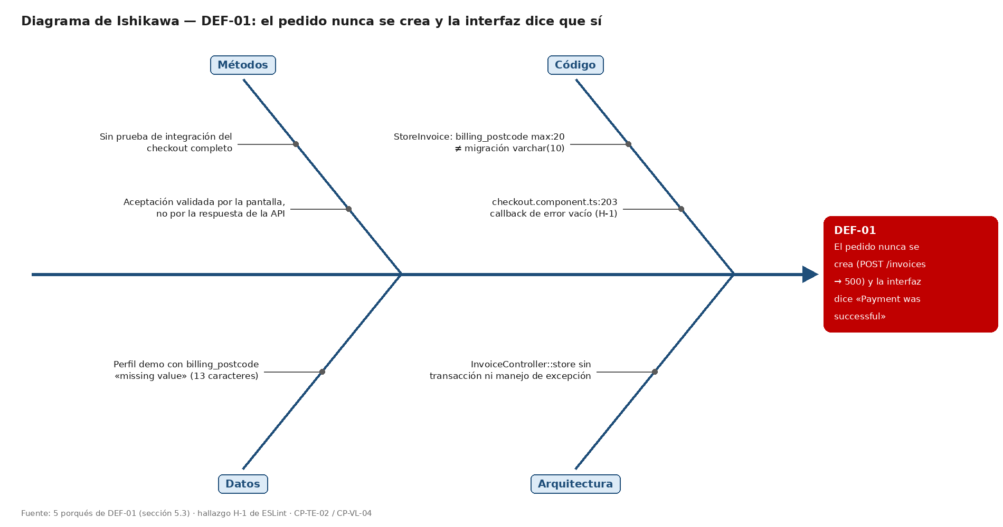
Nota. Evidencia EV-ISH-01_DEF-01.drawio.png. Captura propia.
(Versión editable: EV-ISH-01_DEF-01.drawio.png. Diagrama completo en el Anexo I, 8.8.)

Cadena de los cinco porqués
Tabla 13
Cinco porqués de DEF-01
# | Pregunta | Respuesta
1 | ¿Por qué el cliente no recibe su factura? | Porque POST /invoices da error 500 y la factura no se guarda.
2 | ¿Por qué la API responde 500? | Porque manda como código postal «missing value» (13 caracteres) y la base no lo acepta. Lo probé: con 10 caracteres da 201, con 11 y 20 da 500 y con 21 da 422.
3 | ¿Por qué un valor de 11 a 20 caracteres llega hasta la base de datos? | Porque la validación permite 20 caracteres y la columna solo guarda 10. Lo que mide entre 11 y 20 pasa la validación y falla al guardar.
4 | ¿Por qué el cliente no se entera del error? | Porque el manejador de error del checkout está vacío: el 500 se ignora y en pantalla queda el mensaje de éxito. ESLint marcó esa línea (checkout.component.ts:203).
5 | ¿Por qué nadie detectó ninguna de las dos cosas antes de liberar? | Porque ninguna prueba usa códigos postales de 11 a 20, y la compra se dio por buena mirando la pantalla y no la API.
La causa está en el código y la configuración. El servidor acepta códigos postales de hasta 20 caracteres, pero la base de datos solo guarda 10. Además, la pantalla no se entera del error porque el código que debería manejarlo está vacío.
Esto lo confirman varios hallazgos:
- Análisis estático (ESLint): checkout/checkout.component.ts:203 — no-empty-function, «Unexpected empty arrow function». Ver EV-EST-01.png (sección 6.2).
- Cobertura (PHPUnit + PCOV): App\Http\Controllers\InvoiceController — métodos 71.43 % (5/7), líneas 72.94 % (62/85); líneas sin cubrir 104, 111, 112, 138–148 y 151–154. Ver EV-CB-01_InvoiceController.png (sección 6.1).
- La prueba de valores límite de CP-VL-04, que devolvió 201 / 500 / 500 / 422 según el largo del código postal.
Para arreglarlo, el servidor y la base deben aceptar el mismo largo, la factura y sus líneas deben guardarse juntas, y el cliente debe ver el error en vez de «pago exitoso». Mientras tanto, hay que borrar el «missing value» del perfil de ejemplo.

Defecto analizado B: DEF-02
En la práctica, cualquiera con acceso de red a la API puede crear un producto sin credenciales.

Diagrama de Ishikawa
Figura 3
Diagrama de Ishikawa de DEF-02
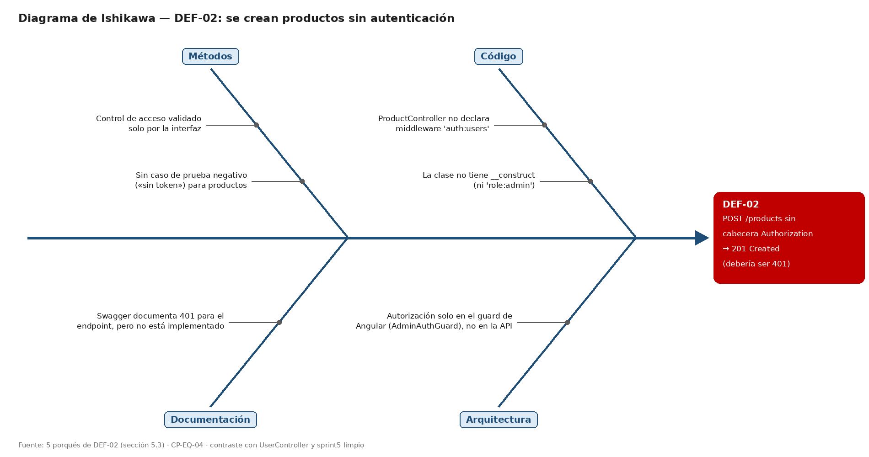
Nota. Evidencia EV-ISH-02_DEF-02.drawio.png. Captura propia.
(Versión editable: EV-ISH-02_DEF-02.drawio.png. Diagrama completo en el Anexo I, 8.8.)

Cadena de los cinco porqués
Tabla 14
Cinco porqués de DEF-02
# | Pregunta | Respuesta
1 | ¿Por qué se puede crear un producto sin credencial? | Porque POST /products sin token responde 201 y el producto se publica (id 30).
2 | ¿Por qué el endpoint no rechaza la petición? | Porque ProductController no pide sesión ni rol. UserController sí lo hace, y la versión limpia del producto también.
3 | ¿Por qué nadie lo notó al construir la funcionalidad? | Porque la protección solo está en Angular. Desde la pantalla parece seguro; desde la API no.
4 | ¿Por qué la documentación no lo delató? | Porque Swagger promete un 401 que el código nunca devuelve, y nadie compara las dos cosas.
5 | ¿Por qué no existe una prueba que lo detecte? | Porque todas las pruebas usan token de administrador. Tienen 97.56 % de cobertura, pero nunca prueban entrar sin permiso.
La causa está en el código y en la arquitectura. Solo la pantalla (Angular) revisa quién puede manejar productos. El servidor no pide sesión ni rol, así que la protección es pura apariencia.
Lo respaldan estos hallazgos:
- En el código: API/app/Http/Controllers/ProductController.php no tiene un __construct con middleware, pero UserController.php sí lo tiene, igual que la versión sin defectos del mismo archivo. [Pendiente: captura de ProductController.php sin __construct].
- Cobertura: ProductController tiene 97.56 % de líneas (80/82) y el defecto igual pasa desapercibido; tener mucha cobertura no sustituye probar qué pasa sin permiso. Ver EV-CB-02_ProductController.png (sección 6.1).
- En CP-EQ-04 la API respondió 201 Created sin cabecera Authorization y el catálogo pasó de 26 a 27 productos.
Propongo que el servidor pida sesión y rol de administrador para crear, editar y borrar productos, y agregar pruebas que esperen 401 sin sesión y 403 con un cliente. Hay que revisar lo mismo en las facturas (OBS-01) y, mientras tanto, no dejar la API abierta fuera del equipo.

6. Caja blanca y análisis estático

6.1 Reporte de cobertura
Medí la cobertura de la API, que es donde está la lógica de negocio, con PCOV 1.0 sobre PHP 8.4.21, corriendo la suite que trae el propio producto:
php artisan jwt:secret --force
XDEBUG_MODE=off php -d pcov.enabled=1 vendor/bin/phpunit \
--coverage-text --coverage-html coverage-html --coverage-clover coverage.xml
Resultado global.
FAILURES! Tests: 113, Assertions: 592, Failures: 1 (UserTest::testUserSearchByFirstName)
Code Coverage Report:
Classes: 44.83% (26/58)
Methods: 71.52% (118/165)
Lines: 65.33% (833/1275)
El detalle por controlador está en el Anexo M (8.12).
Las pruebas del producto corren con una sola falla (en UserTest, fuera del alcance) y cubren dos tercios del código. Aun así, no se puede comprar nada. Dos ejemplos:
- InvoiceController tiene 72.94 %, y lo que falta probar es justo el cierre de la compra.
- PaymentController está cubierto al 100 % y aun así aprueba cualquier pago (DEF-03). Que el código se ejecute no quiere decir que valide.
Hay dos limitaciones. Las pruebas corren con PHP 8.4 y SQLite en memoria, pero el contenedor usa PHP 8 y MariaDB. Además, no pude descargar el paquete de GraphQL (nuwave/lighthouse), pero GraphQL está fuera del alcance y la sección 5.3 no depende de él.
Las capturas de respaldo de esta sección están en el Anexo R (sección 8.17).
(Reporte completo en 06_analisis-estatico-y-metricas/cobertura-phpunit.txt y coverage-html/.)
Las dos funciones que analicé a fondo (Anexo H, 8.7) son InvoiceController::store(), donde falla DEF-01, con V(G) = 7, y ProductController::index(), de donde sale DEF-05, con V(G) = 14. Lizard dio los mismos valores.

6.2 Análisis estático
Usé dos herramientas: ESLint 10.11.0 para el frontend y SonarQube Cloud para el proyecto completo (frontend y API), que describo al final de esta sección. Con ESLint revisé los 84 archivos TypeScript de UI/src/app. Además de las reglas recomendadas, activé reglas para funciones vacías, comparaciones con ==, uso de console, el operador ! y funciones con complejidad mayor que 8 (no-empty-function, eqeqeq, no-console, no-non-null-assertion y complexity). La complejidad la medí aparte con Lizard 1.17.
Resultado global.
✖ 262 problems (56 errors, 206 warnings) — 84 archivos analizados, 52 con hallazgos
La distribución por regla y por archivo está en el Anexo J (8.9).
Lizard encontró 652 funciones con una complejidad media de 1.7. Solo tres pasan de 15, y las tres están en chat-widget/chat-widget.component.ts: onActionClick (33), onSubmit (23) y showInput (16).

Cinco hallazgos interpretados y priorizados
Los ordené de mayor a menor prioridad. Qué significa cada uno lo explico en el Anexo O (8.14).
Tabla 15
Hallazgos de ESLint interpretados y priorizados
# | Hallazgo (regla · ubicación) | Prioridad | Vínculo
H-1 | no-empty-function — checkout/checkout.component.ts:203, «Unexpected empty arrow function» | Crítica | DEF-01, porqué 4
H-2 | no-empty-function — products/detail/detail.component.ts:64 y :67, «Unexpected empty method ‘plus’» y «‘minus’» | Alta | DEF-04
H-3 | eqeqeq — 5 ocurrencias en _services/cart.service.ts (líneas 20, 36, 98, 105 y 110) | Alta | DEF-04
H-4 | complexity — chat-widget/chat-widget.component.ts:246 (CCN 34 según ESLint, 33 según Lizard), :445 (CCN 23) y :892 (CCN 16) | Media | Mantenibilidad
H-5 | @typescript-eslint/no-explicit-any — 164 ocurrencias, con concentración en checkout.component.ts, cart.service.ts e invoice.service.ts | Media | DEF-05
Las capturas de respaldo de esta sección están en el Anexo R (sección 8.17).
(Reporte completo en 06_analisis-estatico-y-metricas/eslint-reporte.txt y complejidad en 06_analisis-estatico-y-metricas/complejidad-lizard.txt.)
Complemento con SonarQube Cloud
Vinculé mi fork público (jpcc2408/practice-software-testing, rama main, commit 2e8e9d3) a SonarQube Cloud con Automatic Analysis, el 26/09/2026. El repositorio completo tiene 153 mil líneas y trae todas las versiones de la aplicación (sprint1 a sprint5 y sus variantes); por eso el resumen general marca 46.7 % de duplicación, 81 issues de seguridad (E), 346 de fiabilidad (D) y 2.3 mil de mantenibilidad (A). Para quedarme solo con lo que probé filtré la carpeta sprint5-with-bugs: 284 archivos, 336 issues, 2 días de deuda técnica (ratio 0.1 %) y calificación de mantenibilidad A. La calificación de seguridad de esa carpeta es E por un solo archivo (UserFactory.php); chat-widget.component.ts y dashboard.component.ts quedan en C, index.html en B y los otros 280 archivos en A. El Quality Gate salió «Not computed» porque es el primer análisis del proyecto.
Los cinco issues de SonarQube que revisé dentro de sprint5-with-bugs son estos:
Tabla 16
Issues de SonarQube Cloud revisados en sprint5-with-bugs
# | Archivo:línea | Regla | Qué marca | Calidad | Relación con mis pruebas
SQ-1 | sprint5-with-bugs/API/database/factories/UserFactory.php:37 | secrets:S8215 | Hash bcrypt de una contraseña escrito en el código. | Seguridad (Blocker) | No salió en mis pruebas manuales. Lo incluyo porque es el único archivo con nota E y es el que baja la seguridad de toda la carpeta.
SQ-2 | sprint5-with-bugs/UI/src/app/_services/cart.service.ts:73 | typescript:S4144 | updateQuantity() tiene la misma implementación que la función de la línea 50. | Mantenibilidad | Es el servicio del carrito, el mismo de H-3. Que updateQuantity() esté repetida ayuda a entender por qué fallan las cantidades en DEF-04.
SQ-3 | sprint5-with-bugs/UI/src/app/chat-widget/chat-widget.component.ts:880 | typescript:S2245 | generateId() usa Math.random(). | Seguridad | Está en el chat, que dejé fuera del alcance. Lo anoto porque es el mismo componente de H-4.
SQ-4 | sprint5-with-bugs/API/app/Http/Controllers/InvoiceController.php:126 | php:S103 | Línea de 129 caracteres (Log::info después de Invoice::create). | Mantenibilidad | Es el store() de DEF-01. Sonar solo ve una línea larga; el 500 de POST /invoices lo encontré yo al ejecutar CP-TE-02.
SQ-5 | sprint5-with-bugs/API/app/Http/Controllers/ProductController.php:58 | php:S103 | Línea de 137 caracteres en una anotación OpenAPI. | Mantenibilidad | Es el controlador de DEF-02. Sonar no ve que falta el middleware de autenticación; eso salió de CP-EQ-04.
SonarQube confirma dos zonas que ESLint ya había marcado (cart.service.ts y chat-widget.component.ts) y agrega un problema de seguridad en la API (SQ-1). En los controladores de DEF-01 y DEF-02 solo marca líneas largas: los defectos lógicos que encontré ejecutando las pruebas no los detecta el análisis estático.

6.3 Métricas de producto ISO/IEC 25010 (C.6)
Cada métrica se asigna a una característica del modelo de calidad de producto ISO/IEC 25010 (ISO, 2023).
Tabla 17
Métricas de producto ISO/IEC 25010 (C.6)
Métrica | Fórmula o fuente | Valor obtenido | Característica ISO/IEC 25010 | Interpretación
Tasa de casos aprobados | Casos aprobados ÷ casos ejecutados — bitácora, sección 4 | 4 / 20 = 20 % | Adecuación funcional | 4 de cada 5 pruebas fallan.
Tasa de compras completadas | Pedidos creados ÷ intentos de compra completos — caso CP-TE-02 y GET /invoices | 0 / 1 = 0 % | Fiabilidad (madurez) | No se completó ninguna compra.
Cobertura de sentencias de la API | Reporte de PHPUnit 11 + PCOV, sección 6.1 | 65.33 % (833/1275 líneas); clases 44.83 %; métodos 71.52 % | Mantenibilidad (capacidad de ser probado) | Se prueba dos tercios del código, pero no el cierre de la compra.
Endpoints con control de acceso defectuoso | Endpoints con fallo de autorización ÷ endpoints probados — casos CP-EQ-04, CP-TD-02 y verificación de R-11 | 3 / 6 = 50 % | Seguridad (confidencialidad e integridad) | La mitad de los endpoints no pide credenciales. Ejemplo: se crea un producto sin iniciar sesión.
Reglas de decisión resueltas incorrectamente | Reglas incorrectas ÷ reglas de la tabla de decisión de pago — sección 3.2 | 4 / 5 = 80 % | Seguridad (autenticidad) | El pago se aprueba aunque la petición vaya vacía.
Hallazgos del análisis estático | Reporte de ESLint 10, sección 6.2 | 262 hallazgos (56 errores, 206 advertencias) en 52 de 84 archivos | Mantenibilidad (modificabilidad) | El 62 % de los archivos tiene algún hallazgo, y dos apuntan a defectos reales.
Usé seis métricas de cuatro características de ISO/IEC 25010:2023 (adecuación funcional, fiabilidad, seguridad y mantenibilidad). Para cada una anoté de dónde sale el dato.

7. Conclusiones, nivel de calidad y recomendaciones

7.1 Nivel de calidad del producto
El nivel que le asigno es no apto para liberación.
Una tienda sirve para vender, y aquí no se completó ni una compra (0 %). Con DEF-01 el cliente ve «pago exitoso», pero el servidor da error y no guarda el pedido.
A eso se suma que la mitad de los endpoints no pide credenciales. Sin iniciar sesión se puede publicar un producto (DEF-02), ver las facturas de todos los clientes (OBS-01) y aprobar un pago vacío (DEF-03).
El carrito también falla: los subtotales salen en $00.00, no se puede quitar un producto y los botones «+» y «−» no cambian la cantidad (DEF-04). Y la cantidad máxima baja de 99 a 10 sin aviso (DEF-05).
Funcionan bien el login y los roles (CP-TD-01), los límites de la contraseña (CP-VL-01), el formulario de contacto en pantalla (CP-VL-03) y el avance del asistente (CP-TE-01). Se nota que el equipo prueba, pero solo desde la pantalla y por el camino feliz.

7.2 Conclusiones
- Lo más grave no se ve en pantalla. Con DEF-01 aparece «Payment was successful» mientras la API responde 500 y no hay factura. Si solo hubiera mirado la pantalla, lo habría dado por bueno.
- Mucha cobertura no quiere decir que todo esté bien. El pago tiene 100 % de cobertura y aun así aprueba cualquier pago, y productos tiene 97.56 % y deja crear productos sin sesión. Una validación que nadie escribió no aparece como línea sin probar.
- Los errores aparecen donde se juntan las partes. El servidor acepta 20 caracteres y la base solo 10 (DEF-01), y la pantalla protege el panel pero la API no (DEF-02). Cada parte cree que la otra ya revisó.
- ESLint avisó antes. Marcó la línea exacta donde se ignora el error (DEF-01) y los botones «+» y «−» vacíos (DEF-04). Si se corriera con cada cambio de código, se habrían visto antes de probar a mano.
- El código más difícil está en un solo archivo. La complejidad promedio es 1.7, pero tres funciones del chat llegan hasta 33. Ahí conviene ordenar primero.
- El plan de pruebas ya daba la respuesta. Se cumplieron CS-1, CS-2 y CS-4, pero no CS-3, porque quedan dos defectos Críticos abiertos. Por eso el producto no se puede publicar.

7.3 Recomendaciones
Hay que arreglar antes de publicar
- Arreglar DEF-01 para que las compras se guarden. El servidor y la base de datos tienen que aceptar el mismo largo de código postal, la factura y sus líneas deben guardarse juntas, y la pantalla no debe decir «pago exitoso» si la factura no se creó. También hay que agregar pruebas con códigos postales de 10, 11, 20 y 21 caracteres.
- Arreglar DEF-02 y OBS-01 para que la API pida permiso. Solo el administrador debería poder crear, cambiar o borrar productos, y cada cliente solo debería ver sus propias facturas. Hoy eso solo lo controla la pantalla, y la API queda abierta.
- Arreglar DEF-03 para que el pago se revise de verdad. La API debe pedir sesión y rechazar datos incompletos o inválidos.
Para la próxima versión
- Que el servidor revise las mismas reglas que la pantalla: correo, largo del mensaje, cantidad y edad. También hay que aceptar a quien cumple 18 años ese mismo día y los nombres con espacios o tildes, como «José Luis».
- Arreglar el carrito (DEF-04). El subtotal tiene que salir bien, el botón de eliminar tiene que funcionar, «+» y «−» tienen que cambiar la cantidad y la cantidad debe quedar entre 1 y 99 con un aviso.
- Hacer que funcione el filtro de productos ecológicos y que la etiqueta ECO dependa de la calificación de CO₂. Hoy 19 de los 27 productos tienen la etiqueta ECO con calificación «D» o «E».
Cambios en la forma de probar
- Correr ESLint cada vez que se sube código y tratar como error las funciones vacías, las comparaciones con == y el código muy complejo. Con eso se habrían detectado antes dos de los cinco defectos.
- Agregar pruebas que intenten entrar sin permiso y pruebas con valores en el límite para cada campo que se guarda. Conviene empezar por las facturas, que es la parte con menos pruebas.
- Revisar cada resultado en la respuesta de la API y no solo en la pantalla. Así fue como encontré el defecto más grave.
- Ordenar el código del chat antes de agregarle más cosas, porque tiene tres funciones muy complicadas.
Las observaciones OBS-01 (Crítica), OBS-02 y OBS-03 (Bajas) y los datos de prueba creados están en el Anexo Q (8.16).

7.4 Verificación de volumen exigido (C.7)
Tabla 18
Verificación del volumen exigido (C.7)
Elemento | Exigido | Entregado | Ubicación en el expediente
Módulos dentro del alcance | 3 | 3 | Sección 1.4
Requisitos inventariados | 12 | 12 | Sección 2.3 y Anexo L (8.11)
Criterios de entrada verificables | 3 | 3 | Sección 2.4
Criterios de salida verificables | 4 | 4 | Sección 2.5
Riesgos con probabilidad, impacto y mitigación | 5 | 5 | Sección 2.6
Casos de prueba diseñados | 20 | 20 | Sección 3.1 y Anexo E (8.4)
· Partición de equivalencia | 5 | 5 | CP-EQ-01 a CP-EQ-05 (Anexo E)
· Análisis de valores límite | 5 | 5 | CP-VL-01 a CP-VL-05 (Anexo E)
· Tabla de decisión (tabla completa + casos derivados) | 4 | 4 | Sección 3.2 y CP-TD-01 a CP-TD-04 (Anexo E)
· Transición de estados (diagrama completo + casos derivados) | 4 | 4 | Sección 3.3 y CP-TE-01 a CP-TE-04 (Anexo E)
· Basados en experiencia, exploratorios o en riesgos | 2 | 2 | CP-EX-01 y CP-EX-02 (Anexo E)
Casos ejecutados y registrados en la bitácora | 100 % | 100 % (20/20) | Sección 4 y Anexo F (8.5)
Áreas de calidad cubiertas (A–F) | 4 | 6 | Sección 3.1
Casos del área F (interfaz) | máx. 4 | 2 | Sección 3.1
Evidencias visuales | 1 por caso fallido + 5 aprobados | 1 o más por cada uno de los 16 casos fallidos; evidencia de los 4 casos aprobados más las 4 capturas del entorno | Sección 4.1 y Anexo D (8.3)
Defectos reportados con los nueve campos del Anexo A | 5 | 5 | Sección 5.1 y Anexo G (8.6)
· De severidad Alta o Crítica | 1 | 4 (2 Críticas, 2 Altas) | Sección 5.1
· Con análisis de causa raíz completo (Ishikawa + 5 porqués) | 2 | 2 (DEF-01 y DEF-02) | Sección 5.3 y Anexo I (8.8)
Cobertura de código: reporte generado | 1 | 1 (PHPUnit 11 + PCOV, 65.33 % de líneas) | Sección 6.1
· Funciones analizadas con grafo de flujo y complejidad ciclomática | 2 | 2 (InvoiceController::store, V(G)=7; ProductController::index, V(G)=14) | Sección 6.1 y Anexo H (8.7)
Análisis estático: ejecución completa | 1 | 1 (ESLint 10, 84 archivos, 262 hallazgos) + SonarQube Cloud (sprint5-with-bugs: 284 archivos, 336 issues) | Sección 6.2
· Hallazgos interpretados y priorizados | 5 | 5 (H-1 a H-5) | Sección 6.2 y Anexo O (8.14)
Métricas mapeadas a ISO/IEC 25010 | 6 sobre 4 características | 6 sobre 4 características | Sección 6.3
Informe de calidad (cuerpo, sin anexos) | 8 páginas | 15 páginas | Secciones 1 a 7
Video explicativo | 6 minutos | (completar) | Sección 8.1

8. Anexos
Enunciado §7.5 (punto 8) — enlaces, declaración de uso de IA y referencias.

8.1 Enlaces
Enunciado §7 y §11 — expediente/repositorio de QA, repositorio bifurcado, registro de defectos y video, todos con enlace accesible y permisos verificados.
Tabla 19
Enlaces del expediente
Recurso | Enlace
Repositorio original del objeto de prueba | https://github.com/testsmith-io/practice-software-testing
Fork propio con el código analizado | https://github.com/jpcc2408/practice-software-testing
Expediente de QA (repositorio GitHub) | https://github.com/jpcc2408/practice-software-testing/tree/main/qa-expediente
Registro de defectos (GitHub Issues) | https://github.com/jpcc2408/practice-software-testing/issues
Video explicativo (6–10 min, enlace no listado) | (completar)
Reporte de cobertura completo | 06_analisis-estatico-y-metricas/cobertura-phpunit.txt y coverage-html/index.html
Reporte de análisis estático completo | 06_analisis-estatico-y-metricas/eslint-reporte.txt
Medición de complejidad | 06_analisis-estatico-y-metricas/complejidad-lizard.txt

Estructura de carpetas del repositorio
El repositorio de QA sigue las ocho partes que pide el enunciado en §7.5. Cada carpeta guarda lo de su parte. En la raíz quedan este expediente y un README.md con este mismo índice.
Tabla 20
Estructura de carpetas del repositorio
Carpeta | Qué contiene | Parte del expediente (§7.5)
01_objeto-de-prueba/ | Descripción de Toolshop, versión y commit, y capturas del entorno (EV-00a a EV-00d). | 1. Objeto de prueba (sección 1 y Anexo P)
02_plan-de-pruebas/ | Plan ISO/IEC/IEEE 29119: alcance, enfoque, criterios, riesgos, recursos y cronograma. | 2. Plan de pruebas (sección 2 y Anexo N)
03_diseno-de-casos/ | Inventario de requisitos, las 20 fichas, tabla de decisión, diagrama de estados (EV-DIAG-01) y matriz de trazabilidad. | 3. Diseño de casos (sección 3 y Anexos E, K y L)
04_ejecucion/ | Bitácora de los 20 casos y la subcarpeta evidencias/ con las capturas EV-CP-*. | 4. Registro de ejecución (sección 4 y Anexos D y F)
05_defectos/ | Reportes DEF-01 a DEF-05, observaciones OBS-01 a OBS-03, 5 porqués y diagramas de Ishikawa (EV-ISH-01 y EV-ISH-02). | 5. Defectos y causa raíz (sección 5 y Anexos G, I y Q)
06_analisis-estatico-y-metricas/ | Cobertura (cobertura-phpunit.txt y coverage-html/), ESLint (eslint-reporte.txt), Lizard (complejidad-lizard.txt), capturas EV-CB-* y EV-EST-*, grafos de flujo y métricas ISO/IEC 25010. | 6. Análisis estático y métricas (sección 6 y Anexos H, J, M y O)
07_informe-de-calidad/ | Nivel de calidad, conclusiones, recomendaciones y tabla C.7. | 7. Conclusiones y recomendaciones (sección 7)
08_anexos/ | Enlaces, Declaración Jurada de Uso de IA con las capturas de los prompts y referencias. | 8. Anexos (secciones 8.1, 8.2 y 8.17)

8.2 Declaración Jurada de Uso de IA
Enunciado §9 y plantilla del Anexo B — herramientas, propósito exacto de uso y capturas de los prompts; omitirla anula la actividad.
Tabla 21
Declaración Jurada de Uso de IA
Herramienta | Propósito exacto del uso | Evidencia adjunta (captura del prompt)
Claude (Anthropic), complemento para Microsoft Word | Revisión del expediente contra el enunciado (volúmenes de la sección 7.1, lista de verificación de la sección 11 y tabla C.7) para detectar los elementos pendientes; apoyo en el formato del documento, en la colocación de los enlaces de la sección 8.1 y en la revisión de redacción y ortografía del texto que yo escribí. | EV-IA-01_claude_revision_expediente.png
Claude (Anthropic), complemento para Microsoft Word | Adaptación de los reportes DEF-01 a DEF-05 del Anexo G, redactados por mí, al formato de GitHub Issues, y verificación de que el repositorio bifurcado y los issues fueran públicos y accesibles. | EV-IA-02_claude_github_issues.png
Claude (Anthropic) | Inserción en el expediente de las capturas de SonarQube Cloud tomadas por mí (EV-SQ-00 a EV-SQ-05) y redacción de la tabla descriptiva SQ-1 a SQ-5 a partir de esas capturas; revisada por mí. | EV-IA-03_claude_sonarqube.png
Declaro que el diseño de los casos de prueba, la ejecución, las evidencias, el análisis de causa raíz y las conclusiones de este informe son producto de mi propio trabajo y criterio de ingeniería.
Nombre y firma: Pablo Castillo ______________________________ Carné: ______________ Fecha: ______________

8.3 Anexo D — Guía de capturas de evidencia
Este anexo lo agregué yo (el enunciado solo trae los anexos A, B y C). Sirve de apoyo a las evidencias que pide §7.1 y a la bitácora del Anexo C.4.
Para cada evidencia del expediente, aquí anoto en qué pantalla y en qué momento tomar la captura. Así cualquiera puede repetirla con la misma versión de la aplicación.
Tabla 22
Guía de capturas de evidencia
Archivo | Cómo obtenerla
EV-00a_docker_ps.png | Terminal: salida de docker ps con los tres contenedores en estado Up.
EV-00b_compose_sprint5.png | Terminal: docker compose config \| findstr sprint mostrando la imagen sprint5-with-bugs.
EV-00c_tienda_localhost4200.png | Navegador en http://localhost:4200, con la barra de direcciones visible.
EV-00d_swagger_localhost8091.png | Navegador en http://localhost:8091/api/documentation.
EV-CP-EQ-01_nombre_rechazado.png | Consola del navegador tras enviar POST /users/register con first_name: "José Luis", mostrando el 422 y el mensaje.
EV-CP-EQ-02_email_sin_formato.png | Consola tras enviar el registro con email: "esto-no-es-un-correo", mostrando el 201 Created.
EV-CP-EQ-03a_login_ok.png | Pantalla «My account» tras iniciar sesión con las credenciales válidas.
EV-CP-EQ-03b_login_invalido.png | Pantalla de login con el recuadro rojo «Invalid email or password».
EV-CP-EQ-04_producto_sin_token.png | Consola mostrando el POST /products sin cabecera Authorization y la respuesta 201 con id: 30.
EV-CP-EQ-05_subtotal_cero.png | #/checkout paso 1, con la línea que muestra «$14.15 … $00.00» y el total «$141.50».
EV-CP-VL-01_password_limites.png | Consola con las cuatro respuestas de las contraseñas de 8, 9, 40 y 41 caracteres.
EV-CP-VL-02_dob_18_exactos.png | Consola con las respuestas de las fechas de 18 años exactos (422) y 18 años y un día (201).
EV-CP-VL-03a_contacto_ui_min50.png | #/contact con el mensaje de 47 caracteres y el aviso «Message must be minimal 50 characters».
EV-CP-VL-03b_contacto_api_4car.png | Consola con el POST /messages de 4 caracteres y la respuesta 200.
EV-CP-VL-04_postcode_11_500.png | Consola con las cuatro respuestas de códigos postales de 10, 11, 20 y 21 caracteres.
EV-CP-VL-05a_ficha_99_aviso.png | Ficha de producto con el aviso «You can order at most 99 of this product.».
EV-CP-VL-05b_carrito_recorta_10.png | #/checkout tras escribir 15 en la cantidad y que el campo quede en 10 sin mensaje.
EV-CP-TD-01_guard_admin.png | Navegador redirigido a #/auth/login tras escribir #/admin/dashboard con sesión de cliente.
EV-CP-TD-02_pago_aprueba_todo.png | Consola con las cinco respuestas de POST /payment/check, incluida la del cuerpo {}.
EV-CP-TD-03_login_401_vs_422.png | Consola con las cuatro respuestas de POST /users/login de la tabla de decisión.
EV-CP-TD-04_filtro_eco_sin_efecto.png | Portada con la casilla «Show only eco-friendly products» marcada y el mismo número de productos, junto a la respuesta de GET /products?eco_friendly=1 con total: 27.
EV-CP-TE-01a_paso2_signin.png | Paso 2 del asistente con «Hello Jane Doe, you are already logged in».
EV-CP-TE-01b_paso3_address.png | Paso 3 del asistente con el formulario de dirección.
EV-CP-TE-02a_pago_exitoso_falso.png | Paso 4 con el recuadro verde «Payment was successful» y el carrito aún lleno.
EV-CP-TE-02b_network_500.png | Pestaña Red de las herramientas de desarrollo con POST http://localhost:8091/invoices en 500.
EV-CP-TE-03_botones_mas_menos.png | Ficha de producto con el contador en 1 después de pulsar «+» tres veces.
EV-CP-TE-04_eliminar_no_funciona.png | #/checkout con la línea todavía presente tras pulsar la «X».
EV-CP-EX-01a_sorth_serch.png | Portada con los rótulos «Sorth» y «Serch» visibles.
EV-CP-EX-01b_blliling_adress.png | Paso 3 del asistente con el título «Blliling Adress» y el campo con «missing value».
EV-CP-EX-01c_errror304.png | Desplegable de métodos de pago abierto, con la opción «Errror 304 - Missing Payment Gateway».
EV-CP-EX-02a_botones_superpuestos.png | Ficha de producto con «Add to cart» cortado por «Add to favourites».
EV-CP-EX-02b_oeps_en_exito.png | Mensaje rojo «Oeps, something went wrong.» tras agregar correctamente un producto al carrito.
EV-CB-00_cobertura_resumen.png · EV-CB-01 · EV-CB-02 | Reporte HTML de cobertura: resumen general y detalle de InvoiceController y ProductController.
EV-EST-00_eslint_resumen.png a EV-EST-05 | Salida de ESLint: resumen de las 262 incidencias y detalle de cada uno de los cinco hallazgos H-1 a H-5.
EV-ISH-01_DEF-01.drawio.png · EV-ISH-02_DEF-02.drawio.png | Diagramas de Ishikawa de la sección 5.3, elaborados en draw.io.
EV-DIAG-01_transicion_estados.drawio.png | Diagrama de transición de estados de la sección 3.3, elaborado en draw.io.

8.4 Anexo E — Fichas de caso de prueba (C.2)
Aquí están las fichas completas de los 20 casos, en el formato del Anexo C.2 del enunciado. La distribución está en la sección 3.1 y la trazabilidad en la 3.5.

CP-EQ-01
Tabla 23
Ficha del caso de prueba CP-EQ-01
Campo | Contenido
ID | CP-EQ-01
Técnica aplicada | Partición de equivalencia
Área de calidad | A. Validación de entradas y reglas de negocio
Requisito relacionado | R-02
Nivel y tipo | Sistema · Funcional
Precondición | Formulario de registro abierto en #/auth/register, sin sesión iniciada.
Pasos | 1. Completar todos los campos obligatorios con datos válidos. 2. Escribir en «First name» el valor del dato de prueba. 3. Enviar el formulario y observar el resultado.
Datos de prueba | Clase válida: Juan. Clase inválida por espacio: Juan Pablo. Clase inválida por tilde: José. Clase inválida por vacío: (cadena vacía).
Resultado esperado | Juan se acepta. La cadena vacía se rechaza por obligatoriedad. Juan Pablo y José deberían aceptarse, porque son nombres reales de clientes de la tienda y R-02 no limita qué letras se pueden usar.
Resultado real | Juan se acepta (201). La cadena vacía se rechaza, como debe ser. Juan Pablo y José se rechazan con 422 {"first_name":["The first name field format is invalid."]}. La expresión regular que usa es /^[a-zA-Z]+$/, que no acepta espacios ni tildes.
Estado | Fallido — genera DEF-05
Evidencia | EV-CP-EQ-01_nombre_rechazado.png
Figura 4
Registro con un nombre que la aplicación rechaza
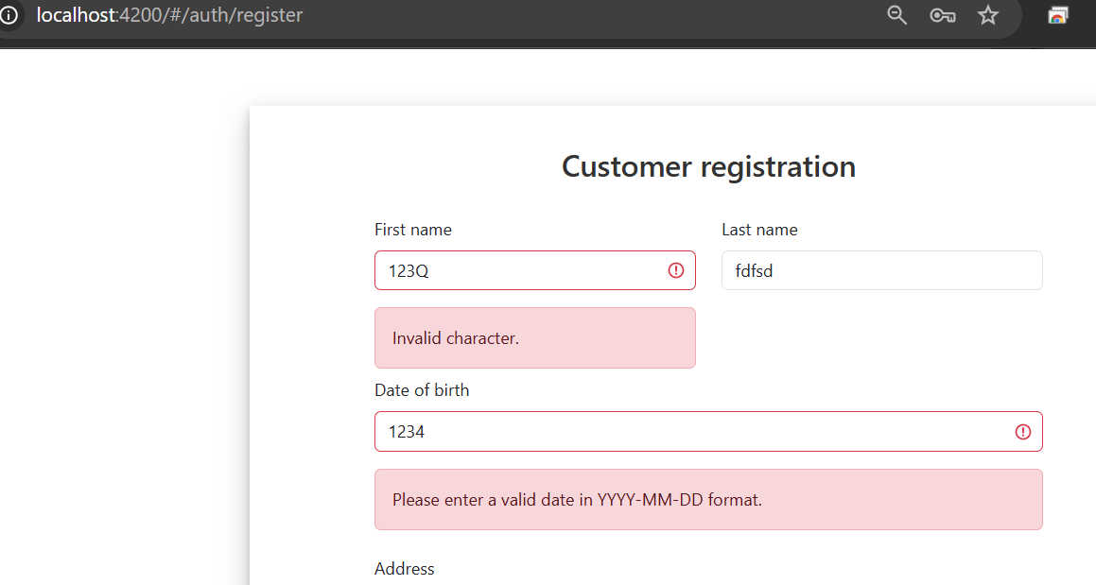
Nota. Evidencia EV-CP-EQ-01_nombre_rechazado.png. Captura propia.

CP-EQ-02
Tabla 24
Ficha del caso de prueba CP-EQ-02
Campo | Contenido
ID | CP-EQ-02
Técnica aplicada | Partición de equivalencia
Área de calidad | A. Validación de entradas y reglas de negocio
Requisito relacionado | R-02
Nivel y tipo | Sistema · Funcional
Precondición | API disponible en http://localhost:8091.
Pasos | 1. Enviar POST /users/register con todos los campos obligatorios válidos. 2. Cambiar solo el campo email por el dato de prueba. 3. Leer el código de estado y el cuerpo de la respuesta.
Datos de prueba | Clase válida: qa1234@test.com. Clase inválida (sin arroba ni dominio): esto-no-es-un-correo.
Resultado esperado | qa1234@test.com se acepta con 201. esto-no-es-un-correo se rechaza con 422 y un mensaje sobre el formato del correo, porque R-02 pide un correo con formato válido y el formulario de la pantalla sí lo revisa.
Resultado real | qa1234@test.com → 201 Created. esto-no-es-un-correo → 201 Created. El usuario queda registrado con un correo que no es válido. El servidor no revisa el formato del correo: en StoreCustomer::rules() falta la regla email.
Estado | Fallido — genera DEF-05
Evidencia | EV-CP-EQ-02_email_sin_formato.png
Figura 5
Registro con un correo sin formato válido
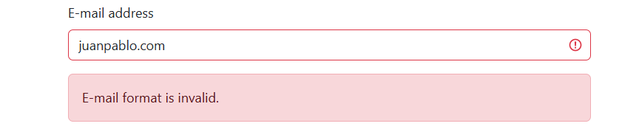
Nota. Evidencia EV-CP-EQ-02_email_sin_formato.png. Captura propia.

CP-EQ-03
Tabla 25
Ficha del caso de prueba CP-EQ-03
Campo | Contenido
ID | CP-EQ-03
Técnica aplicada | Partición de equivalencia
Área de calidad | C. Autenticación, autorización y control de acceso
Requisito relacionado | R-12
Nivel y tipo | Sistema · Funcional
Precondición | Sesión cerrada, pantalla #/auth/login abierta.
Pasos | 1. Escribir el correo y la contraseña del dato de prueba. 2. Pulsar «Login». 3. Observar el mensaje y la URL de destino.
Datos de prueba | Clase válida: customer@practicesoftwaretesting.com / welcome01. Clase inválida por contraseña: mismo correo / wrongpass99. Clase inválida por usuario inexistente: noexiste@test.com / welcome01.
Resultado esperado | Con las credenciales válidas la sesión se abre y la aplicación navega a «My account». Con cualquiera de las dos combinaciones inválidas la pantalla se queda en el login y muestra un mensaje que no dice si falló el correo o la contraseña.
Resultado real | Credenciales válidas → se abre «My account» y la API responde 200 con access_token. Contraseña incorrecta → se queda en el login y se muestra en rojo «Invalid email or password». Usuario inexistente → el mismo mensaje, sin distinguir el caso.
Estado | Aprobado
Evidencia | EV-CP-EQ-03a_login_ok.png · EV-CP-EQ-03b_login_invalido.png
Figura 6
Inicio de sesión con credenciales válidas
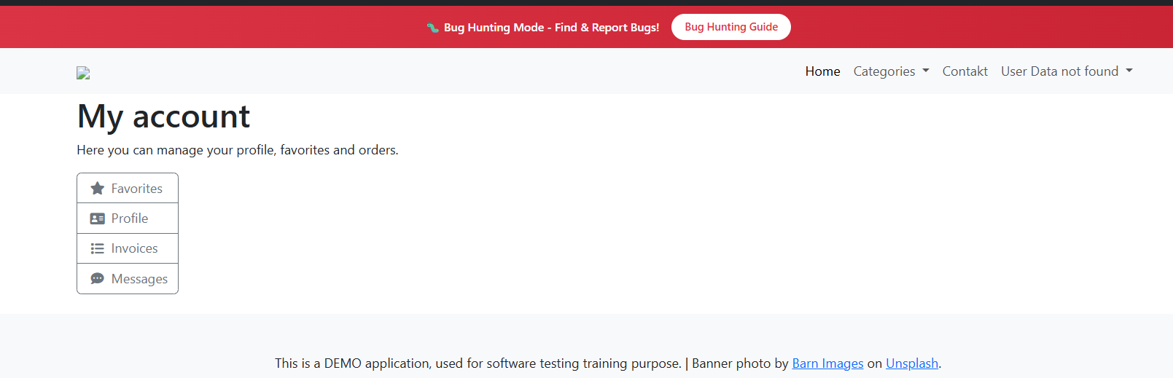
Nota. Evidencia EV-CP-EQ-03a_login_ok.png. Captura propia.
Figura 7
Inicio de sesión con contraseña incorrecta
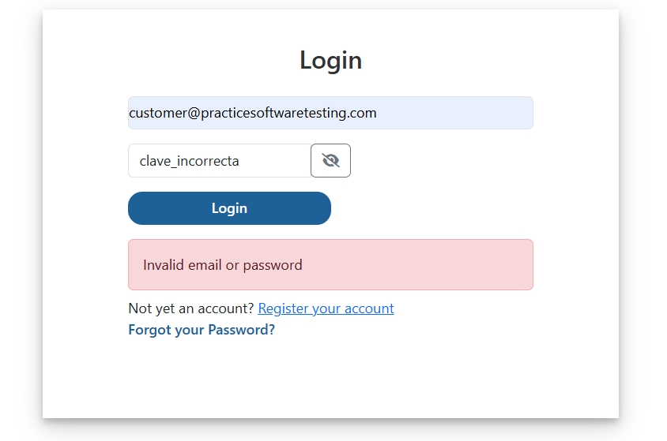
Nota. Evidencia EV-CP-EQ-03b_login_invalido.png. Captura propia.

CP-EQ-04
Tabla 26
Ficha del caso de prueba CP-EQ-04
Campo | Contenido
ID | CP-EQ-04
Técnica aplicada | Partición de equivalencia
Área de calidad | C. Autenticación, autorización y control de acceso
Requisito relacionado | R-11
Nivel y tipo | Sistema · No funcional (seguridad)
Precondición | API disponible. Catálogo con 26 productos antes de la prueba (GET /products → total: 26).
Pasos | 1. Enviar POST /products con un cuerpo válido y sin cabecera Authorization. 2. Repetir con un token de cliente. 3. Repetir con un token de administrador. 4. Consultar GET /products y contar los registros.
Datos de prueba | Clase «sin credencial»: sin cabecera. Clase «credencial de cliente»: token de customer@…. Clase «credencial de administrador»: token de admin@…. Cuerpo: {"name":"QA-TEST-NOAUTH","description":"creado sin token","price":1.5,"category_id":1,"brand_id":1,"product_image_id":1,"is_location_offer":0,"is_rental":0}.
Resultado esperado | Sin credencial → 401 Unauthorized. Con credencial de cliente → 403 Forbidden. Con credencial de administrador → 201 Created. El catálogo solo debe crecer en el tercer caso.
Resultado real | Sin credencial → 201 Created, con el cuerpo {"name":"QA-TEST-NOAUTH",…,"id":30,…}. El producto queda publicado en el catálogo y GET /products pasa a devolver total: 27. Las otras dos clases también devuelven 201, porque el endpoint ni siquiera pide credenciales.
Estado | Fallido — genera DEF-02
Evidencia | EV-CP-EQ-04_producto_sin_token.png
Figura 8
POST /products sin cabecera Authorization: la API responde 201 y crea el producto (debería ser 401)
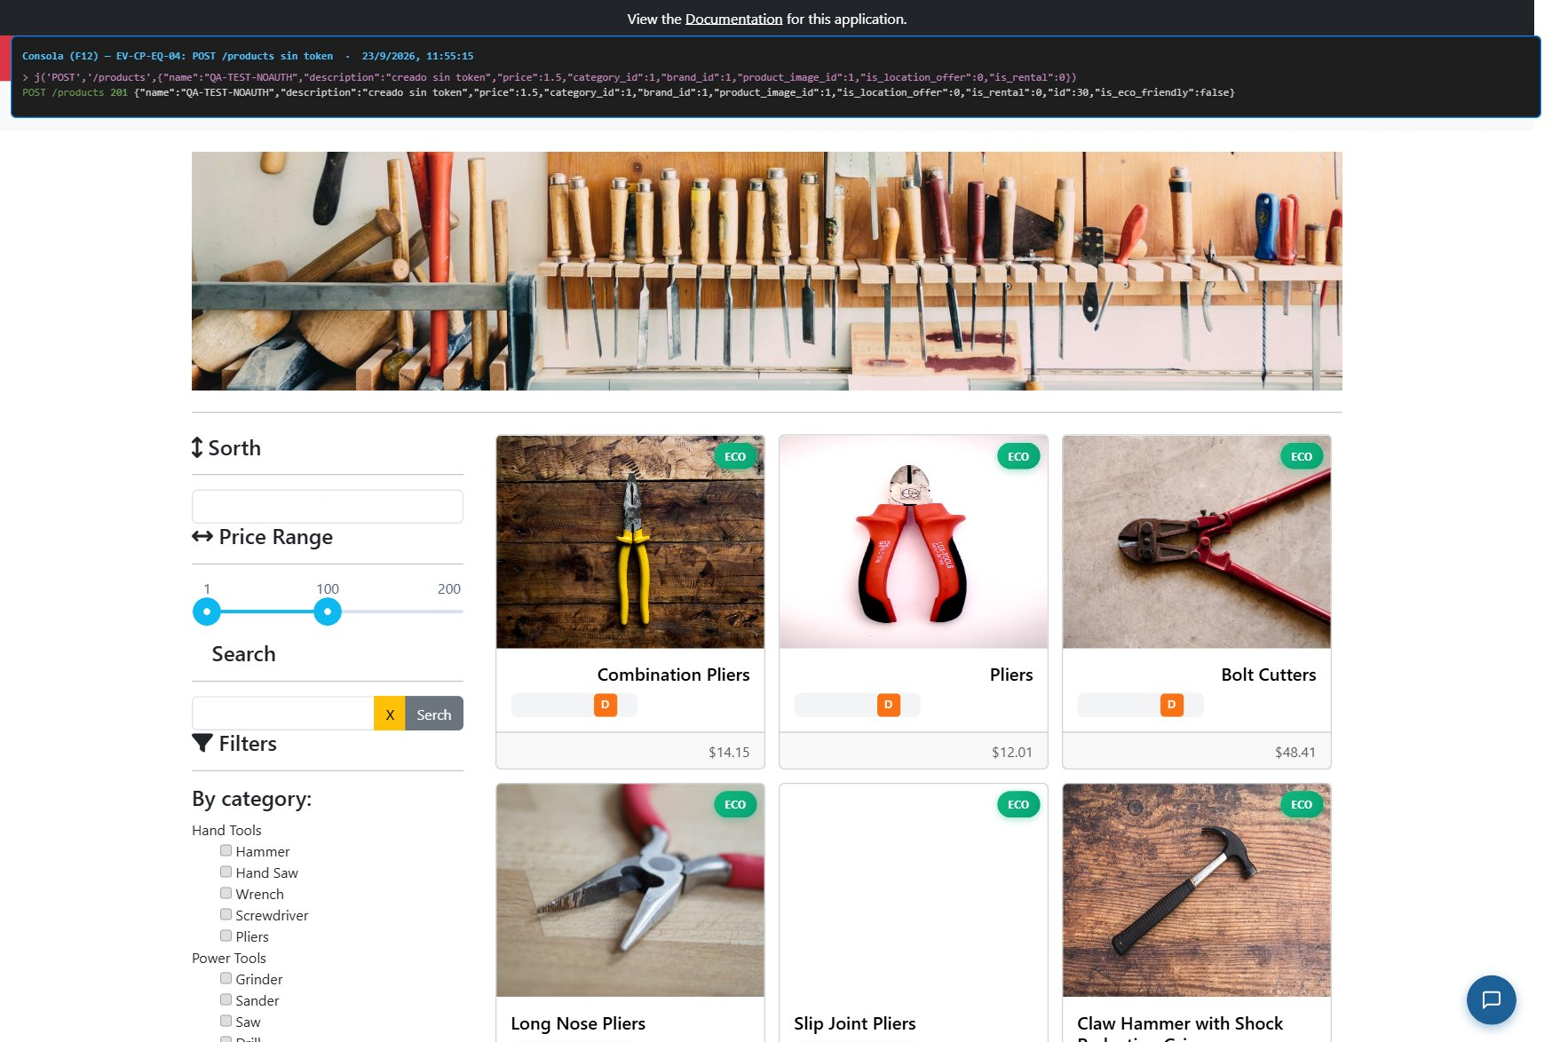
Nota. Evidencia EV-CP-EQ-04_producto_sin_token.png. Captura propia.

CP-EQ-05
Tabla 27
Ficha del caso de prueba CP-EQ-05
Campo | Contenido
ID | CP-EQ-05
Técnica aplicada | Partición de equivalencia
Área de calidad | D. Persistencia y consistencia de datos
Requisito relacionado | R-06
Nivel y tipo | Sistema · Funcional
Precondición | Sesión iniciada como cliente. Carrito con «Combination Pliers», precio unitario conocido de $14.15.
Pasos | 1. Abrir #/checkout. 2. Leer el subtotal de la línea y el total del carrito. 3. Cambiar la cantidad y repetir la lectura.
Datos de prueba | Clase «una unidad»: cantidad 1 (subtotal esperado $14.15). Clase «varias unidades»: cantidad 10 (subtotal esperado $141.50).
Resultado esperado | El subtotal de la línea es precio unitario × cantidad y el total es la suma de los subtotales.
Resultado real | El total del carrito es correcto ($14.15 y $141.50 respectivamente), pero el subtotal de la línea muestra siempre $00.00, sin importar el precio ni la cantidad. El cliente ve un renglón que dice «$14.15 … $00.00» y abajo un total de $141.50.
Estado | Fallido — genera DEF-04
Evidencia | EV-CP-EQ-05_subtotal_cero.png
Figura 9
La línea de Combination Pliers muestra total $00.00 aunque el precio es $14.15; el total general sí muestra $14.15
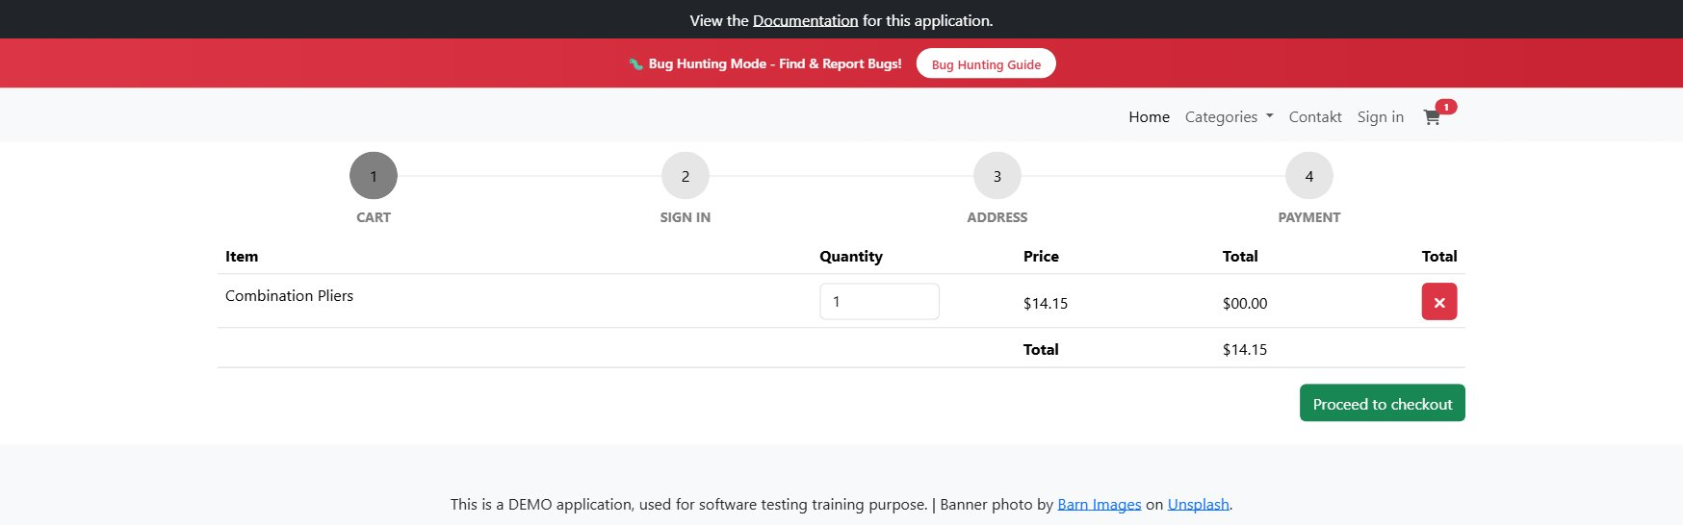
Nota. Evidencia EV-CP-EQ-05_subtotal_cero.png. Captura propia.

CP-VL-01
Tabla 28
Ficha del caso de prueba CP-VL-01
Campo | Contenido
ID | CP-VL-01
Técnica aplicada | Análisis de valores límite
Área de calidad | A. Validación de entradas y reglas de negocio
Requisito relacionado | R-03
Nivel y tipo | Sistema · Funcional
Precondición | API disponible; los demás campos del registro con datos válidos.
Pasos | 1. Enviar POST /users/register cambiando solo la longitud de password. 2. Leer el código de estado y el mensaje.
Datos de prueba | Cuatro ejecuciones: 8 caracteres (límite inferior − 1), 9 (límite inferior), 40 (límite superior), 41 (límite superior + 1).
Resultado esperado | 8 y 41 se rechazan con 422 y un mensaje con el rango permitido; 9 y 40 se aceptan con 201.
Resultado real | 8 → 422 {"password":["The password field must be at least 9 characters."]}. 9 → 201 Created. 40 → 201 Created. 41 → 422 con el mensaje de máximo 40 caracteres. Los cuatro límites funcionan como pide el requisito.
Estado | Aprobado
Evidencia | EV-CP-VL-01_password_limites.png
Figura 10
Valores límite de la longitud de la contraseña
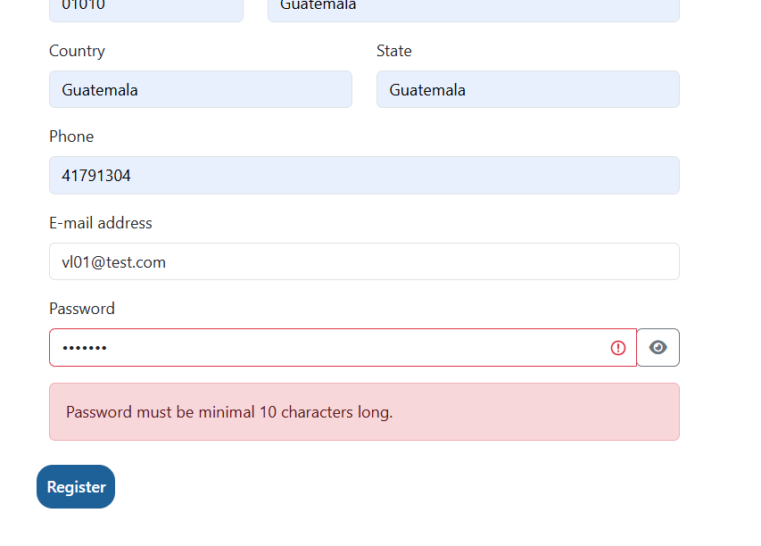
Nota. Evidencia EV-CP-VL-01_password_limites.png. Captura propia.

CP-VL-02
Tabla 29
Ficha del caso de prueba CP-VL-02
Campo | Contenido
ID | CP-VL-02
Técnica aplicada | Análisis de valores límite
Área de calidad | A. Validación de entradas y reglas de negocio
Requisito relacionado | R-04
Nivel y tipo | Sistema · Funcional
Precondición | API disponible; los demás campos del registro con datos válidos. La prueba se ejecutó el 21 de septiembre de 2026.
Pasos | 1. Enviar POST /users/register cambiando solo dob. 2. Leer el código de estado y el mensaje.
Datos de prueba | Cuatro ejecuciones: 2009-09-21 (17 años, límite − 1 año), 2008-09-21 (cumple 18 justo ese día), 2008-09-20 (18 años y un día), 1950-09-21 (76 años, límite superior).
Resultado esperado | 17 años se rechaza. 18 años exactos se acepta, porque R-04 admite a quien «ya cumplió 18 años». 18 años y un día se acepta. 76 años se rechaza por el límite superior.
Resultado real | 17 años → 422 {"dob":["Customer must be 18 years old."]} (correcto). 18 años exactos → 422 con el mismo mensaje. Se rechaza a quien cumple 18 ese mismo día, aunque el mensaje diga que basta con tener 18. 18 años y un día → 201 Created. 76 años → 422 (correcto). Es un error de un día en el límite inferior. La regla usa before:{hoy − 18 años}, que deja fuera la fecha exacta; debería ser before_or_equal.
Estado | Fallido — genera DEF-05
Evidencia | EV-CP-VL-02_dob_18_exactos.png
Figura 11
Valor límite de la edad mínima de 18 años
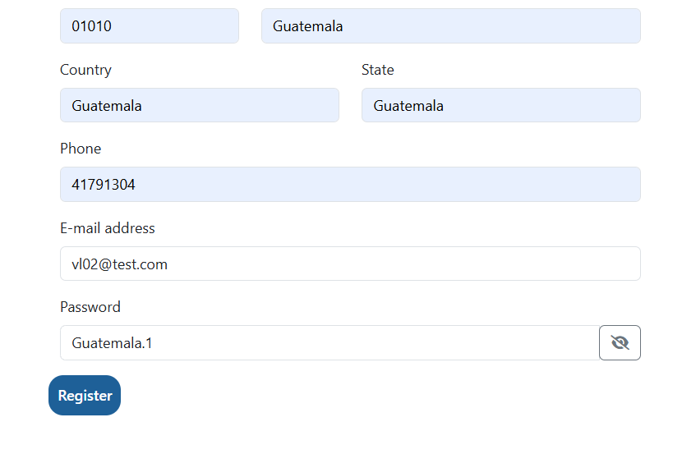
Nota. Evidencia EV-CP-VL-02_dob_18_exactos.png. Captura propia.

CP-VL-03
Tabla 30
Ficha del caso de prueba CP-VL-03
Campo | Contenido
ID | CP-VL-03
Técnica aplicada | Análisis de valores límite
Área de calidad | A. Validación de entradas y reglas de negocio
Requisito relacionado | R-12
Nivel y tipo | Sistema · Funcional
Precondición | Sesión iniciada como cliente; formulario de contacto abierto en #/contact.
Pasos | 1. Elegir un asunto. 2. Escribir en «Message» un texto de la longitud del dato de prueba y enviar. 3. Repetir el mismo dato enviando POST /messages directamente a la API con el token del mismo cliente.
Datos de prueba | Cuatro ejecuciones por cada vía: 0 caracteres, 47 (por debajo del mínimo), 49 (mínimo − 1), 50 (mínimo).
Resultado esperado | Por ambas vías: 0, 47 y 49 se rechazan indicando el mínimo de 50 caracteres; 50 se acepta. El mínimo es una regla del negocio, así que el servidor también debe revisarlo.
Resultado real | Por la pantalla funciona bien: 0 → «Subject is required» y «Message is required»; 47 → «Message must be minimal 50 characters»; 50 → se envía. Por la API falla: POST /messages con {"subject":"Customer service","message":"Hola"} (4 caracteres) responde 200 y guarda el mensaje con id: 1. El servidor no pide un mínimo de caracteres (StoreContact solo tiene max:250). Y al crear el mensaje responde 200 en vez de 201.
Estado | Fallido — genera DEF-05
Evidencia | EV-CP-VL-03a_contacto_ui_min50.png · EV-CP-VL-03b_contacto_api_4car.png
Figura 12
Mensaje de 47 caracteres: la interfaz muestra «Message must be minimal 50 characters»
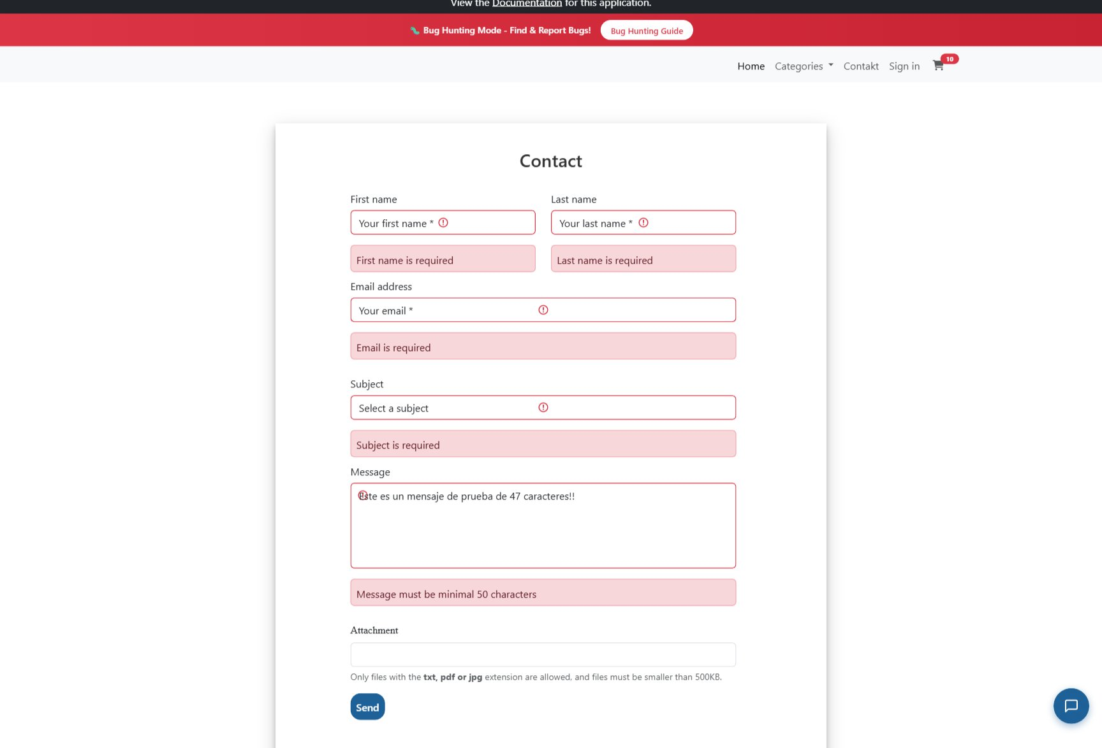
Nota. Evidencia EV-CP-VL-03a_contacto_ui_min50.png. Captura propia.
Figura 13
POST /messages con «Hola» (4 caracteres): la API no lo rechaza por longitud
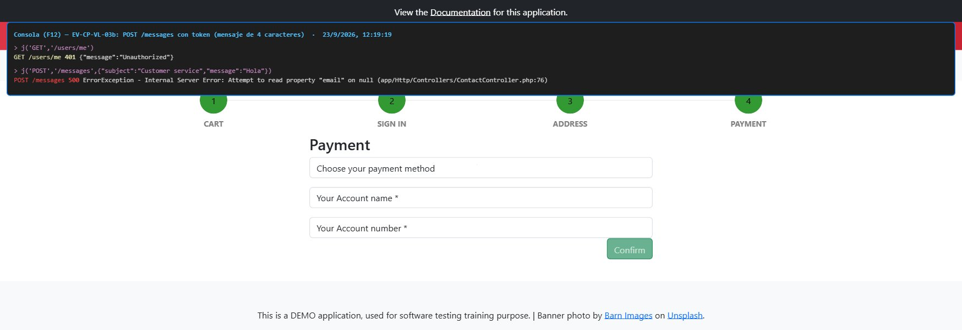
Nota. Evidencia EV-CP-VL-03b_contacto_api_4car.png. Captura propia.

CP-VL-04
Tabla 31
Ficha del caso de prueba CP-VL-04
Campo | Contenido
ID | CP-VL-04
Técnica aplicada | Análisis de valores límite
Área de calidad | D. Persistencia y consistencia de datos
Requisito relacionado | R-10
Nivel y tipo | Sistema · Funcional
Precondición | Sesión iniciada como cliente (user_id 2) con token válido.
Pasos | 1. Enviar POST /invoices con los datos de una factura válida. 2. Cambiar solo el largo de billing_postcode. 3. Leer el código de estado y revisar en GET /invoices si se creó la factura.
Datos de prueba | Cuatro ejecuciones: 10 caracteres, 11, 20 (máximo declarado por la validación) y 21 (máximo + 1).
Resultado esperado | Hasta 20 caracteres la factura se crea con 201; con 21 se rechaza con 422 indicando el máximo. Ningún valor debería provocar un error del servidor.
Resultado real | 10 → 201 Created, factura creada. 11 → 500 {"message":"Something went wrong"} y no se crea ninguna factura. 20 → 500, igual. 21 → 422 {"billing_postcode":["The billing postcode field must not be greater than 20 characters."]} (correcto). Los largos de 11 a 20 pasan la validación y fallan al guardar en la base, porque la columna billing_postcode es varchar(10).
Estado | Fallido — genera DEF-01
Evidencia | EV-CP-VL-04_postcode_11_500.png
[Pendiente: insertar captura EV-CP-VL-04_postcode_11_500.png]

CP-VL-05
Tabla 32
Ficha del caso de prueba CP-VL-05
Campo | Contenido
ID | CP-VL-05
Técnica aplicada | Análisis de valores límite
Área de calidad | B. Flujos y transición de estados
Requisito relacionado | R-05 · R-07
Nivel y tipo | Sistema · Funcional
Precondición | Ficha de «Combination Pliers» abierta en #/product/1; el mismo producto ya presente en el carrito.
Pasos | 1. En la ficha, escribir la cantidad del dato de prueba y agregar al carrito. 2. Abrir #/checkout y escribir la misma cantidad en el campo de la línea. 3. Comparar el valor admitido en cada pantalla.
Datos de prueba | En la ficha: 0 (límite inferior − 1), 1 (límite inferior), 99 (límite superior), 100 (límite superior + 1). En el carrito: 10, 11 y 15.
Resultado esperado | Ambas pantallas aplican el mismo rango 1–99: 0 y 100 se corrigen o se rechazan con un aviso, 1 y 99 se aceptan, y una cantidad de 11 o 15 escrita en el carrito se conserva.
Resultado real | En la ficha, correcto: 0 se corrige a 1; 1 y 99 se aceptan; 100 se corrige a 99 y se muestra el aviso «You can order at most 99 of this product.». En el carrito, incorrecto: al escribir 15 el campo queda en 10 y el carrito guarda quantity: 10 sin mostrar ningún mensaje. El carrito tiene un límite de 10 escrito en el código, distinto del 99 de la ficha. Un cliente que agrega 99 unidades y abre el carrito ve 99, pero si después toca la cantidad, baja a 10 sin ningún aviso.
Estado | Fallido — genera DEF-05
Evidencia | EV-CP-VL-05a_ficha_99_aviso.png · EV-CP-VL-05b_carrito_recorta_10.png
Figura 14
Ficha: al escribir 100 en la cantidad, el campo (max=&quot;99&quot;) la ajusta a 99
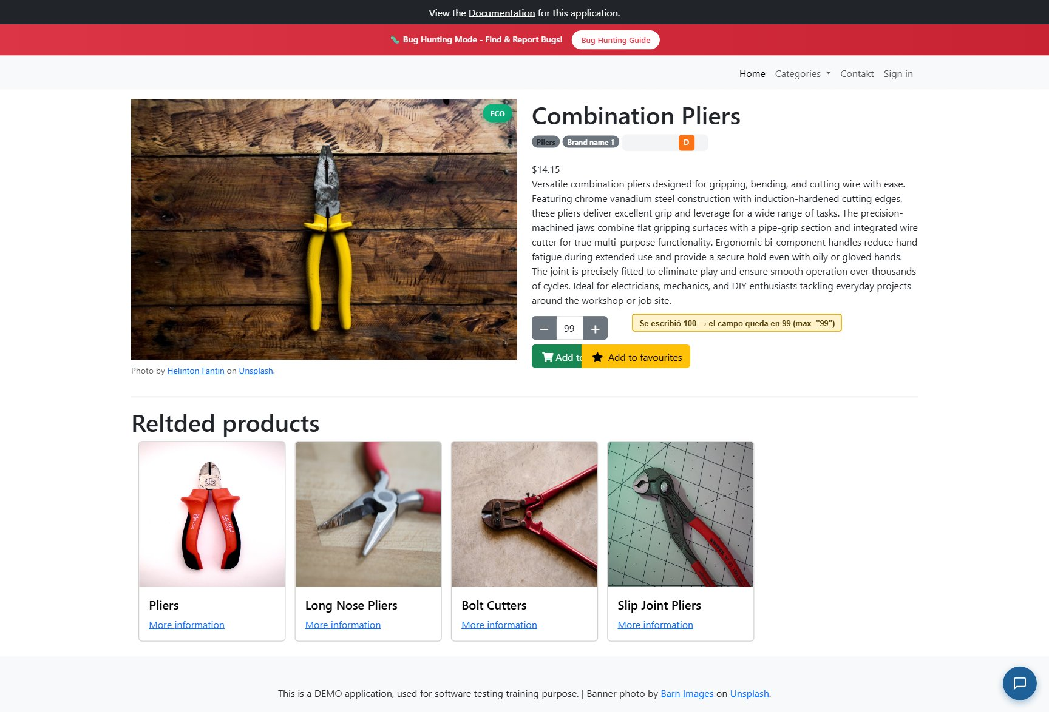
Nota. Evidencia EV-CP-VL-05a_ficha_99_aviso.png. Captura propia.
Figura 15
Carrito: al escribir 15 la cantidad se recorta a 10 sin ningún mensaje
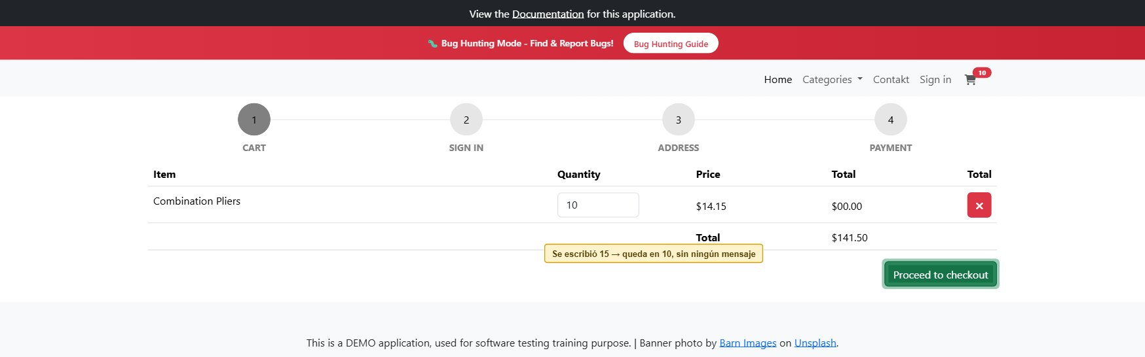
Nota. Evidencia EV-CP-VL-05b_carrito_recorta_10.png. Captura propia.

CP-TD-01
Tabla 33
Ficha del caso de prueba CP-TD-01
Campo | Contenido
ID | CP-TD-01
Técnica aplicada | Tabla de decisión
Área de calidad | C. Autenticación, autorización y control de acceso
Requisito relacionado | R-11
Nivel y tipo | Sistema · No funcional (seguridad)
Precondición | Navegador sin sesión iniciada al comenzar.
Pasos | 1. Escribir directamente en la barra de direcciones la ruta indicada por cada regla. 2. Observar si la aplicación muestra la pantalla o redirige.
Datos de prueba | Las cuatro reglas de la tabla siguiente, sobre #/admin/dashboard y #/account.
Resultado esperado | Ver la columna «esperado» de la tabla.
Resultado real | Las cuatro reglas funcionan como se espera. Con sesión de cliente, #/admin/dashboard redirige a #/auth/login; la aplicación revisa la sesión y el rol antes de abrir cada ruta (AdminAuthGuard y UserAuthGuard).
Estado | Aprobado
Evidencia | EV-CP-TD-01_guard_admin.png
Tabla de decisión aplicada en CP-TD-01:
Tabla 34
Tabla de decisión aplicada en CP-TD-01
Condición | R1 | R2 | R3 | R4
Sesión iniciada | No | Sí | Sí | Sí
Rol del usuario | — | cliente | cliente | administrador
Ruta solicitada | /admin/dashboard | /admin/dashboard | /account | /admin/dashboard
Esperado | Redirigir al login | No mostrar el panel | Mostrar «My account» | Mostrar el panel
Observado | Redirige al login | Redirige al login | Muestra «My account» | Muestra el panel
Figura 16
Con sesión de cliente, #/admin/dashboard redirige a #/auth/login
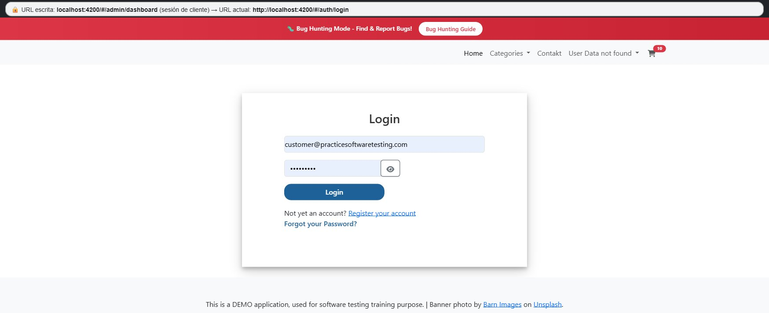
Nota. Evidencia EV-CP-TD-01_guard_admin.png. Captura propia.

CP-TD-02
Tabla 35
Ficha del caso de prueba CP-TD-02
Campo | Contenido
ID | CP-TD-02
Técnica aplicada | Tabla de decisión
Área de calidad | E. API o integración
Requisito relacionado | R-09
Nivel y tipo | Sistema · No funcional (seguridad)
Precondición | API disponible.
Pasos | 1. Enviar POST /payment/check con la combinación de cada regla de la tabla de la sección 3.2. 2. Leer el código de estado y el cuerpo.
Datos de prueba | R1 {method:"Bank Transfer", account_name:"Jane Doe", account_number:"1234567890"}; R2 igual con account_name:""; R3 igual con account_number:"ABC-!!!"; R4 igual con method:""; R5 {} y sin cabecera Authorization.
Resultado esperado | R1 → 200. R2, R3 y R4 → 422 con el detalle del campo inválido. R5 → 401.
Resultado real | Las cinco reglas devuelven 200 {"message":"Payment was successful"}, incluida la petición vacía y sin autenticar. PaymentController::check() arma la respuesta de éxito sin leer ningún campo de la petición.
Estado | Fallido — genera DEF-03
Evidencia | EV-CP-TD-02_pago_aprueba_todo.png
Figura 17
POST /payment/check: las cinco combinaciones devuelven 200 «Payment was successful»
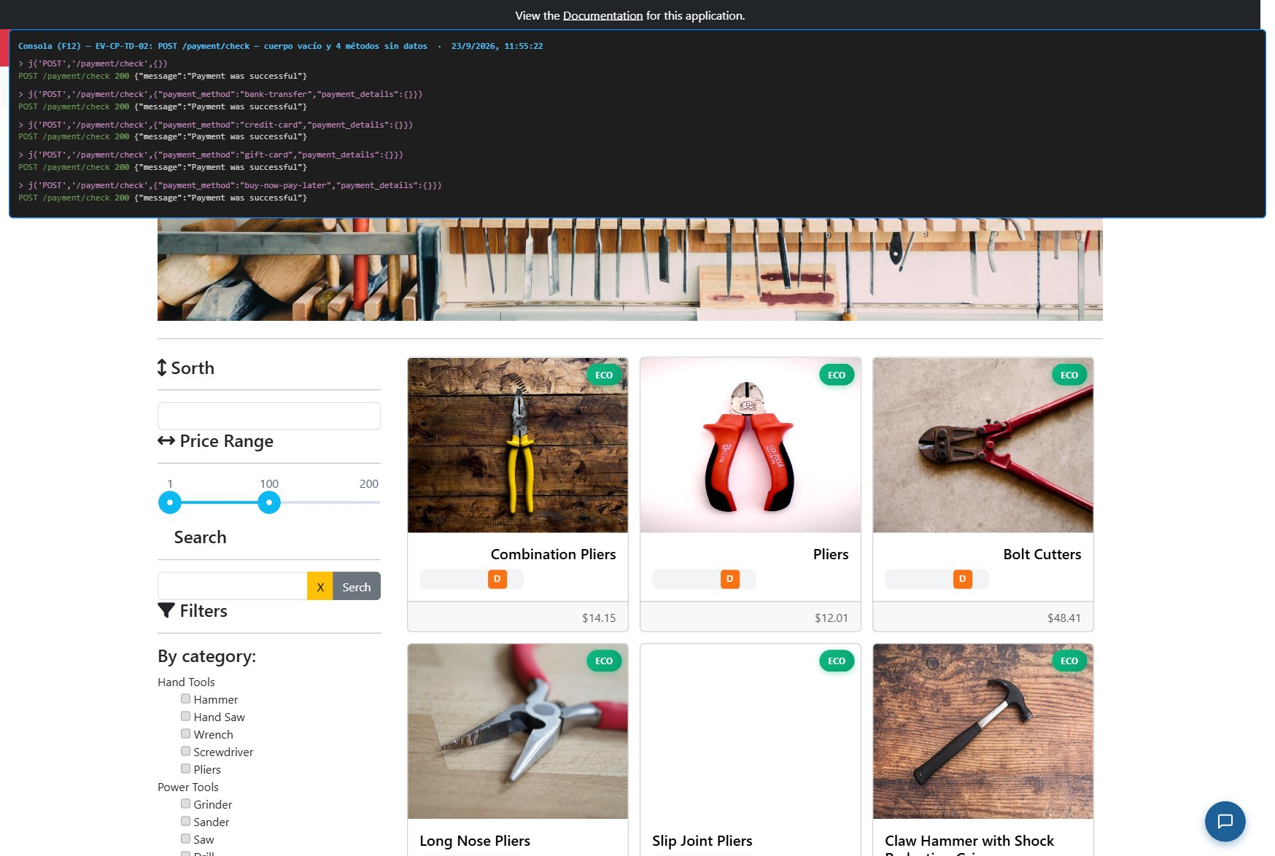
Nota. Evidencia EV-CP-TD-02_pago_aprueba_todo.png. Captura propia.

CP-TD-03
Tabla 36
Ficha del caso de prueba CP-TD-03
Campo | Contenido
ID | CP-TD-03
Técnica aplicada | Tabla de decisión
Área de calidad | E. API o integración
Requisito relacionado | R-12
Nivel y tipo | Sistema · No funcional (compatibilidad)
Precondición | API disponible.
Pasos | 1. Enviar POST /users/login con cada combinación de la tabla. 2. Comparar el código de estado con el que declara Swagger para ese endpoint.
Datos de prueba | Las cuatro reglas de la tabla siguiente.
Resultado esperado | Ver la columna «esperado».
Resultado real | Ver la columna «observado». Si faltan campos obligatorios, la API responde 401 {"error":"Unauthorized"} en lugar de 422 con el detalle de los campos, así que quien usa la API no puede distinguir «te faltó enviar la contraseña» de «tus credenciales son incorrectas». Tampoco es coherente con POST /users/register, que sí devuelve 422 con el detalle de cada campo.
Estado | Fallido — genera DEF-05
Evidencia | EV-CP-TD-03_login_401_vs_422.png
Tabla de decisión aplicada en CP-TD-03:
Tabla 37
Tabla de decisión aplicada en CP-TD-03
Condición | R1 | R2 | R3 | R4
Campo email presente | No | Sí | Sí | Sí
Campo password presente | No | No | Sí | Sí
Credenciales correctas | — | — | No | Sí
Esperado | 422 | 422 | 401 | 200 + token
Observado | 401 | 401 | 401 | 200 + token
Figura 18
Respuestas del inicio de sesión según la tabla de decisión
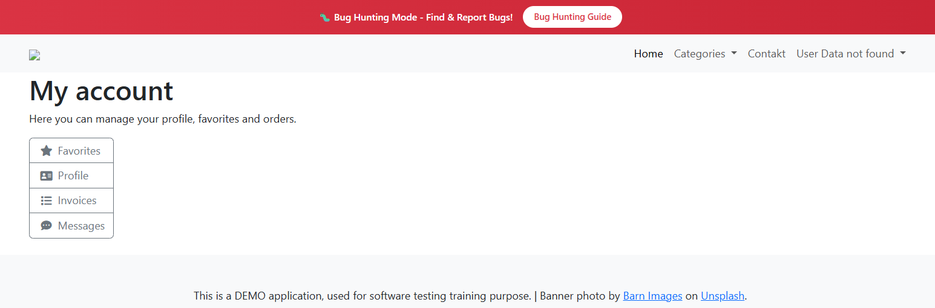
Nota. Evidencia EV-CP-TD-03_login_401_vs_422.png. Captura propia.

CP-TD-04
Tabla 38
Ficha del caso de prueba CP-TD-04
Campo | Contenido
ID | CP-TD-04
Técnica aplicada | Tabla de decisión
Área de calidad | E. API o integración
Requisito relacionado | R-01
Nivel y tipo | Sistema · Funcional
Precondición | Catálogo con los datos de demostración.
Pasos | 1. Aplicar en la interfaz cada combinación de filtros de la tabla y contar los productos mostrados. 2. Repetir contra GET /products con los mismos parámetros de consulta y leer el campo total.
Datos de prueba | Categoría «Hand Tools»; marca «Brand name 1»; casilla «Show only eco-friendly products» marcada y sin marcar.
Resultado esperado | Cada filtro deja solo los productos que cumplen su condición, y si se combinan, tienen que cumplirse todas.
Resultado real | Los filtros de categoría, marca y rango de precio funcionan. El filtro «solo productos ecológicos» no hace nada: la interfaz envía eco_friendly=1 y GET /products?eco_friendly=1 devuelve total: 27, exactamente lo mismo que sin filtro. El servidor lee los demás filtros, pero nunca eco_friendly. Además, 19 de los 27 productos tienen is_eco_friendly: true con una calificación de CO₂ «D» o «E», las peores de la escala, así que la insignia contradice el dato que aparece al lado.
Estado | Fallido — genera DEF-05
Evidencia | EV-CP-TD-04_filtro_eco_sin_efecto.png
Figura 19
Casilla eco-friendly marcada: la lista no se filtra y GET /products?eco_friendly=1 devuelve total 27
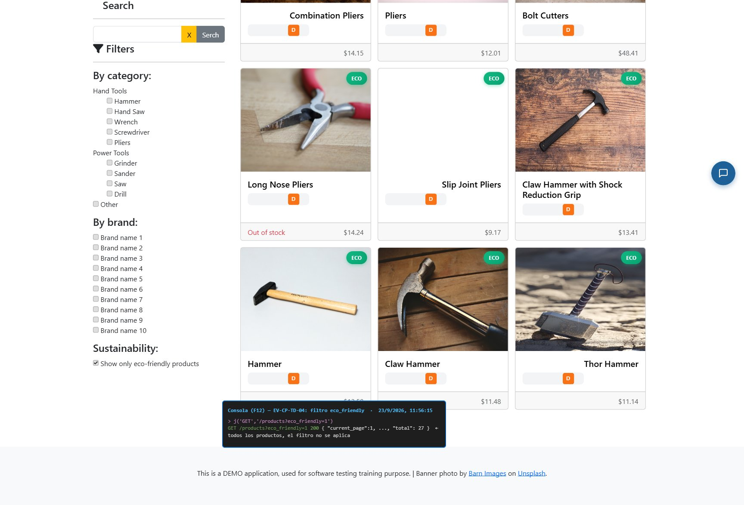
Nota. Evidencia EV-CP-TD-04_filtro_eco_sin_efecto.png. Captura propia.

CP-TE-01
Tabla 39
Ficha del caso de prueba CP-TE-01
Campo | Contenido
ID | CP-TE-01
Técnica aplicada | Transición de estados
Área de calidad | B. Flujos y transición de estados
Requisito relacionado | R-08
Nivel y tipo | Sistema · Funcional
Precondición | Sesión iniciada como cliente; carrito con al menos una línea (estado S1).
Pasos | 1. Recorrer T2 (S1→S2) y T3 (S2→S3). 2. En el paso 3, intentar avanzar con el campo «State» vacío. 3. Completar el campo y avanzar. 4. Pulsar el botón «atrás» del navegador (T8) y volver a entrar en #/checkout.
Datos de prueba | Dirección «Test street 98», ciudad «Vienna», país «Austria», estado vacío y luego «Wien».
Resultado esperado | T2 y T3 se ejecutan. Con «State» vacío no se avanza y se muestra un mensaje que indica qué campo falta. T8 no pierde el contenido del carrito.
Resultado real | T2 y T3 funcionan: el asistente pasa de CART a SIGN IN («Hello Jane Doe, you are already logged in») y de ahí a ADDRESS, y cada paso se marca en verde al completarlo. Con «State» vacío el asistente no avanza, que está bien, pero tampoco muestra ningún mensaje. El cliente pulsa el botón y no pasa nada. T8 conserva el carrito intacto (quantity: 10, total $141.50).
Estado | Aprobado con observación (la falta de mensaje quedó como OBS-02 de la sección 7.3, con severidad Baja)
Evidencia | EV-CP-TE-01a_paso2_signin.png · EV-CP-TE-01b_paso3_address.png
Figura 20
Paso 2 (Sign in): «Hello Jane Doe, you are already logged in»
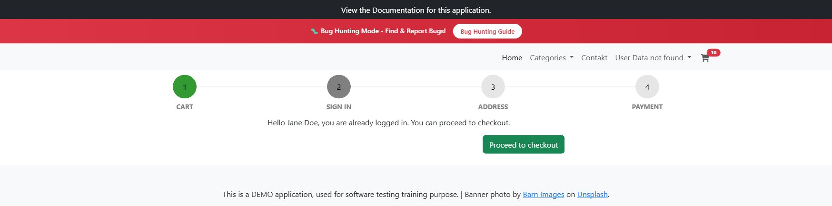
Nota. Evidencia EV-CP-TE-01a_paso2_signin.png. Captura propia.
Figura 21
Paso 3 (Address): formulario de dirección de facturación precargado
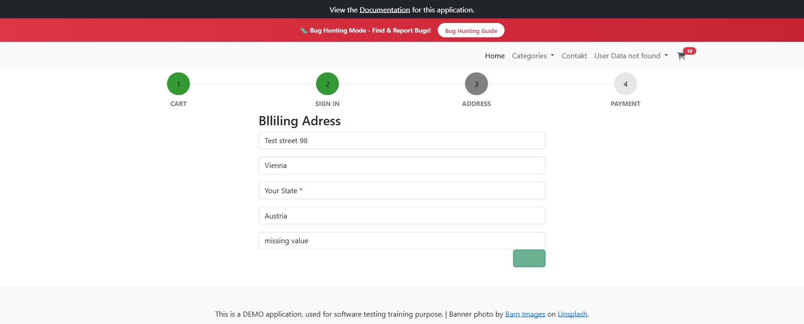
Nota. Evidencia EV-CP-TE-01b_paso3_address.png. Captura propia.

CP-TE-02
Tabla 40
Ficha del caso de prueba CP-TE-02
Campo | Contenido
ID | CP-TE-02
Técnica aplicada | Transición de estados
Área de calidad | B. Flujos y transición de estados
Requisito relacionado | R-10
Nivel y tipo | Sistema · Funcional
Precondición | Asistente en el paso 4 (estado S3), carrito con 10 unidades de «Combination Pliers» por $141.50, sesión de customer@practicesoftwaretesting.com.
Pasos | 1. Elegir «Bank Transfer», titular «Jane Doe» y número «1234567890». 2. Pulsar «Confirm» y observar. 3. Volver a pulsar «Confirm». 4. Volver a pulsar «Confirm» con la pestaña de red abierta. 5. Comprobar en #/account/invoices y en GET /invoices si la factura existe.
Datos de prueba | Método «Bank Transfer», titular «Jane Doe», número «1234567890».
Resultado esperado | T4 valida el pago y T5 crea la factura: la aplicación muestra el número de factura, el carrito queda vacío (T7) y la factura aparece en el listado del cliente.
Resultado real | La primera vez que pulso «Confirm» no pasa nada y no se envía ninguna petición para crear la factura. La segunda vez sale el recuadro verde «Payment was successful», pero el carrito sigue lleno y no aparece ningún número de factura. La tercera envía POST http://localhost:8091/invoices, que responde 500 Internal Server Error. En pantalla no aparece nada y el cliente sigue viendo «Payment was successful». GET /invoices sigue con las mismas 10 facturas de demostración, o sea que el pedido nunca se creó. El carrito conserva las 10 unidades.
Estado | Fallido — genera DEF-01
Evidencia | EV-CP-TE-02a_pago_exitoso_falso.png · EV-CP-TE-02b_network_500.png
[Pendiente: insertar captura EV-CP-TE-02a_pago_exitoso_falso.png]
[Pendiente: insertar captura EV-CP-TE-02b_network_500.png]

CP-TE-03
Tabla 41
Ficha del caso de prueba CP-TE-03
Campo | Contenido
ID | CP-TE-03
Técnica aplicada | Transición de estados
Área de calidad | B. Flujos y transición de estados
Requisito relacionado | R-05
Nivel y tipo | Componente · Funcional
Precondición | Ficha de «Combination Pliers» abierta en #/product/1, con el contador en 1.
Pasos | 1. Pulsar «+» tres veces y leer el contador. 2. Pulsar «−» dos veces y leer el contador. 3. Escribir 5 en el campo y volver a pulsar «+».
Datos de prueba | Tres pulsaciones de «+», dos de «−».
Resultado esperado | Tras tres «+» el contador muestra 4; tras dos «−» vuelve a 2. Desde 5, un «+» lleva a 6.
Resultado real | El contador se queda en 1 después de las tres pulsaciones de «+» y sigue en 1 tras las de «−». Los botones están ahí y reciben el clic, pero no cambian nada porque plus() y minus() están vacíos en el componente. La única forma de cambiar la cantidad es escribirla a mano en el campo numérico.
Estado | Fallido — genera DEF-04
Evidencia | EV-CP-TE-03_botones_mas_menos.png
Figura 22
Tras pulsar «+» tres veces, el contador sigue en 1
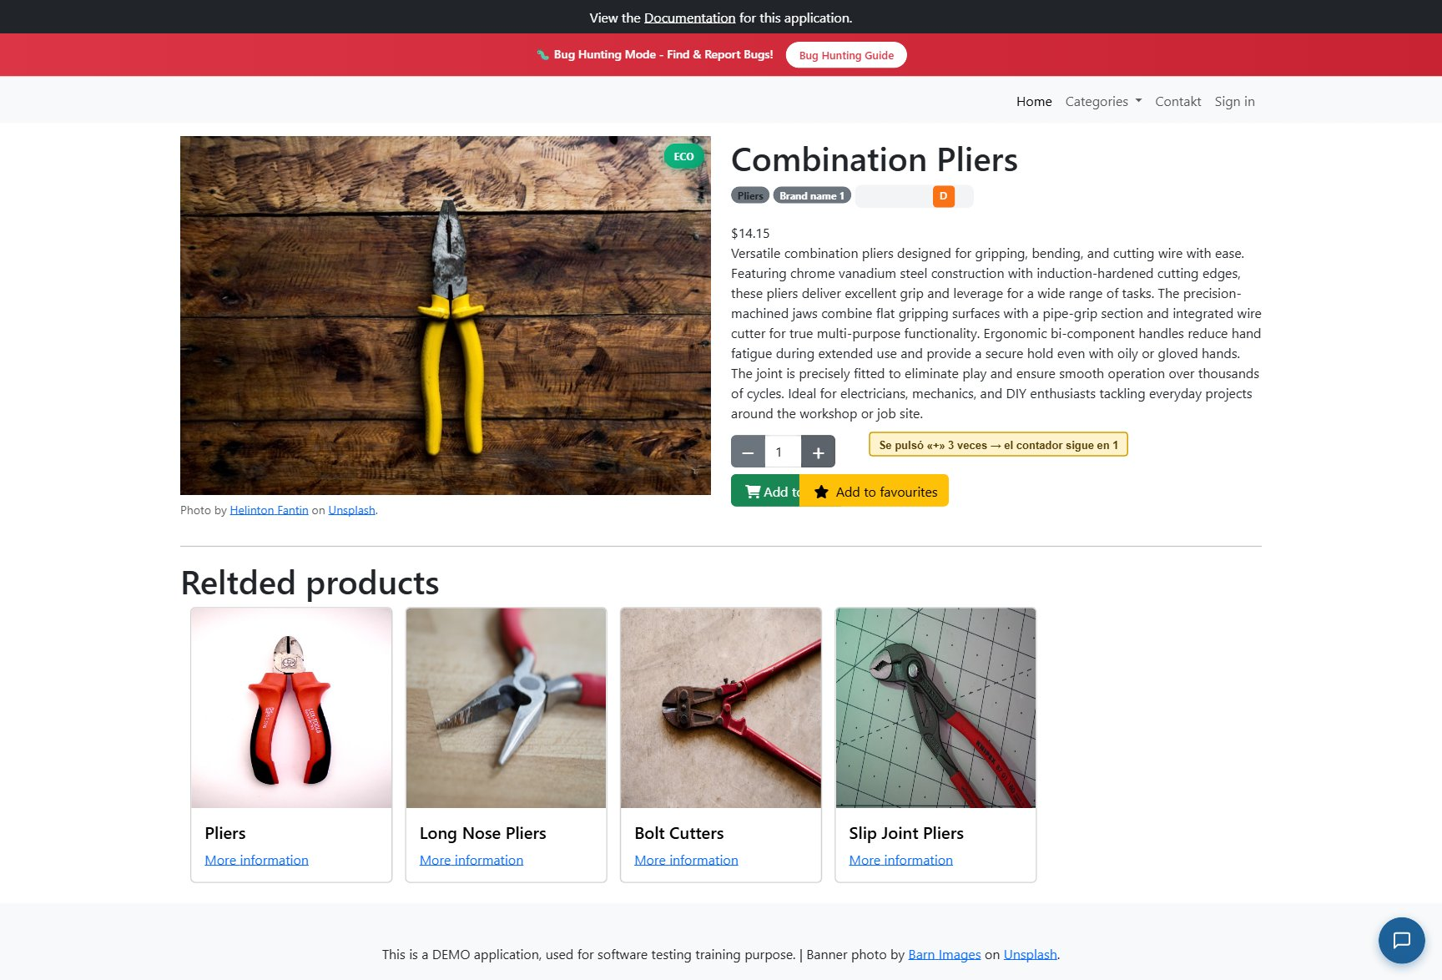
Nota. Evidencia EV-CP-TE-03_botones_mas_menos.png. Captura propia.

CP-TE-04
Tabla 42
Ficha del caso de prueba CP-TE-04
Campo | Contenido
ID | CP-TE-04
Técnica aplicada | Transición de estados
Área de calidad | D. Persistencia y consistencia de datos
Requisito relacionado | R-07
Nivel y tipo | Sistema · Funcional
Precondición | Carrito con una única línea: «Combination Pliers», cantidad 10.
Pasos | 1. Abrir #/checkout. 2. Pulsar el botón rojo con la «X» de la única línea (transición T6, S1→S0). 3. Contar las filas de la tabla y leer el contenido del carrito. 4. Recargar la página y repetir la lectura.
Datos de prueba | Una línea con id: 1, cantidad 10, total 141.5.
Resultado esperado | La línea desaparece, la tabla queda sin filas, el carrito pasa al estado S0 y el contador del encabezado baja a 0. Tras recargar, el carrito sigue vacío.
Resultado real | La transición T6 no pasa. Después de pulsar la «X» la tabla sigue con su única fila y el carrito sigue conteniendo [{"id":1,…,"quantity":10,"total":141.5}]. Tras recargar, la línea sigue ahí. El botón no tiene ningún código asociado, así que no hace nada. Un cliente que agrega un producto por equivocación no puede quitarlo a menos que cierre el navegador.
Estado | Fallido — genera DEF-04
Evidencia | EV-CP-TE-04_eliminar_no_funciona.png
Figura 23
Tras pulsar la «X», la línea de Combination Pliers sigue en el carrito
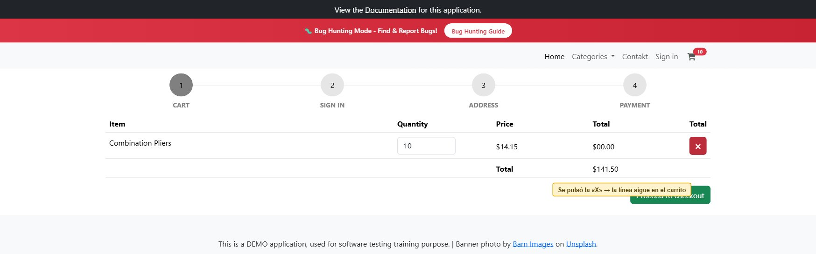
Nota. Evidencia EV-CP-TE-04_eliminar_no_funciona.png. Captura propia.

CP-EX-01
Tabla 43
Ficha del caso de prueba CP-EX-01
Campo | Contenido
ID | CP-EX-01
Técnica aplicada | Exploratorio (tour de contenido, basado en experiencia)
Área de calidad | F. Interfaz y capacidad de interacción
Requisito relacionado | R-01 · R-08
Nivel y tipo | Sistema · No funcional (capacidad de interacción)
Precondición | Aplicación levantada; sesión de cliente iniciada.
Pasos | Sesión exploratoria de 30 minutos con la misión «revisar que todo texto visible al cliente sea correcto y que ningún control esté sin rotular», recorriendo portada, catálogo, ficha de producto, carrito y los cuatro pasos del asistente.
Datos de prueba | No aplica: recorrido guiado por la misión.
Resultado esperado | Todos los rótulos están bien escritos, en un solo idioma, y cada botón o control tiene su texto visible.
Resultado real | Encontré ocho problemas: (1) la portada rotula el ordenamiento como «Sorth» y el botón de búsqueda como «Serch»; (2) la ficha de producto titula «Reltded products»; (3) el paso 3 del asistente se titula «Blliling Adress», con dos errores; (4) el menú de usuario muestra «User Data not found» en lugar del nombre del cliente; (5) el botón que avanza del paso 3 al 4 no tiene ningún texto; (6) el desplegable de métodos de pago ofrece la opción «Errror 304 - Missing Payment Gateway», un texto de depuración que el cliente puede ver y con un código HTTP que no significa eso; (7) el campo «Postcode» de la dirección ya viene lleno con el texto «missing value» como si fuera el código postal del cliente; (8) la tabla del carrito tiene dos columnas rotuladas «Total».
Estado | Fallido — genera DEF-05
Evidencia | EV-CP-EX-01a_sorth_serch.png · EV-CP-EX-01b_blliling_adress.png · EV-CP-EX-01c_errror304.png
Figura 24
Rótulos «Sorth» y «Serch» en el panel de filtros
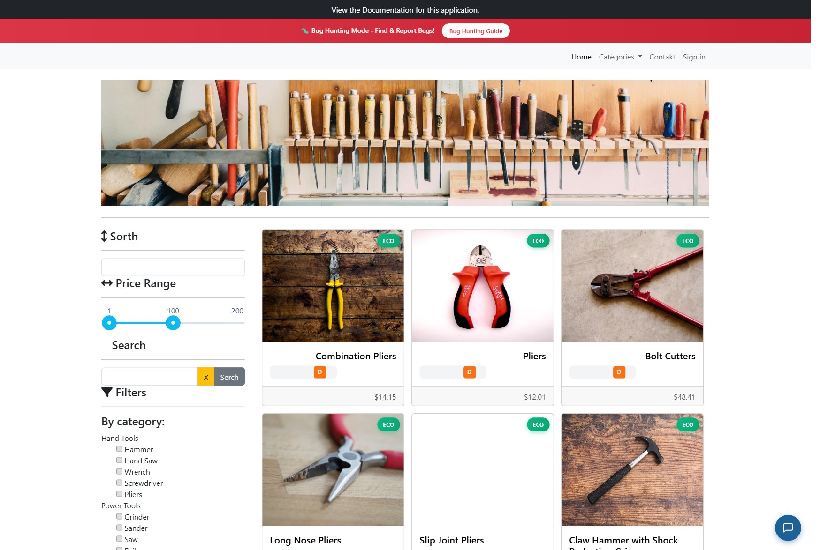
Nota. Evidencia EV-CP-EX-01a_sorth_serch.png. Captura propia.
Figura 25
Título «Blliling Adress» y campo con el valor literal «missing value»
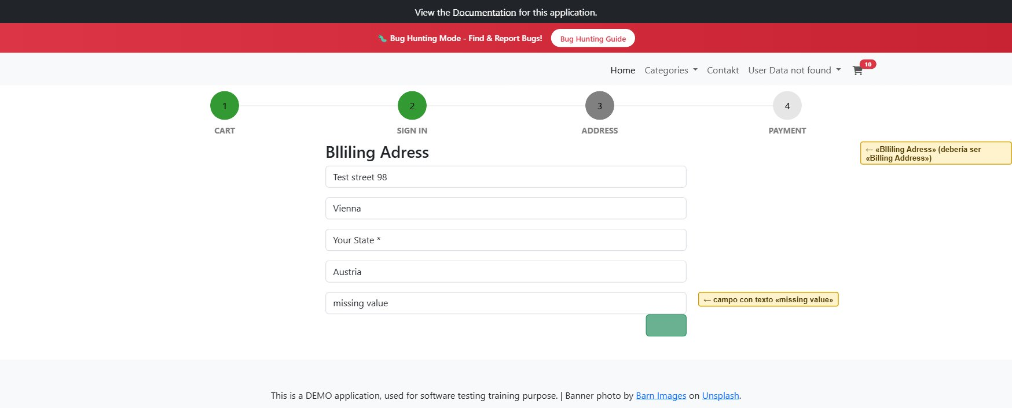
Nota. Evidencia EV-CP-EX-01b_blliling_adress.png. Captura propia.
Figura 26
Paso 4 (Payment): opción «Errror 304 - Missing Payment Gateway»
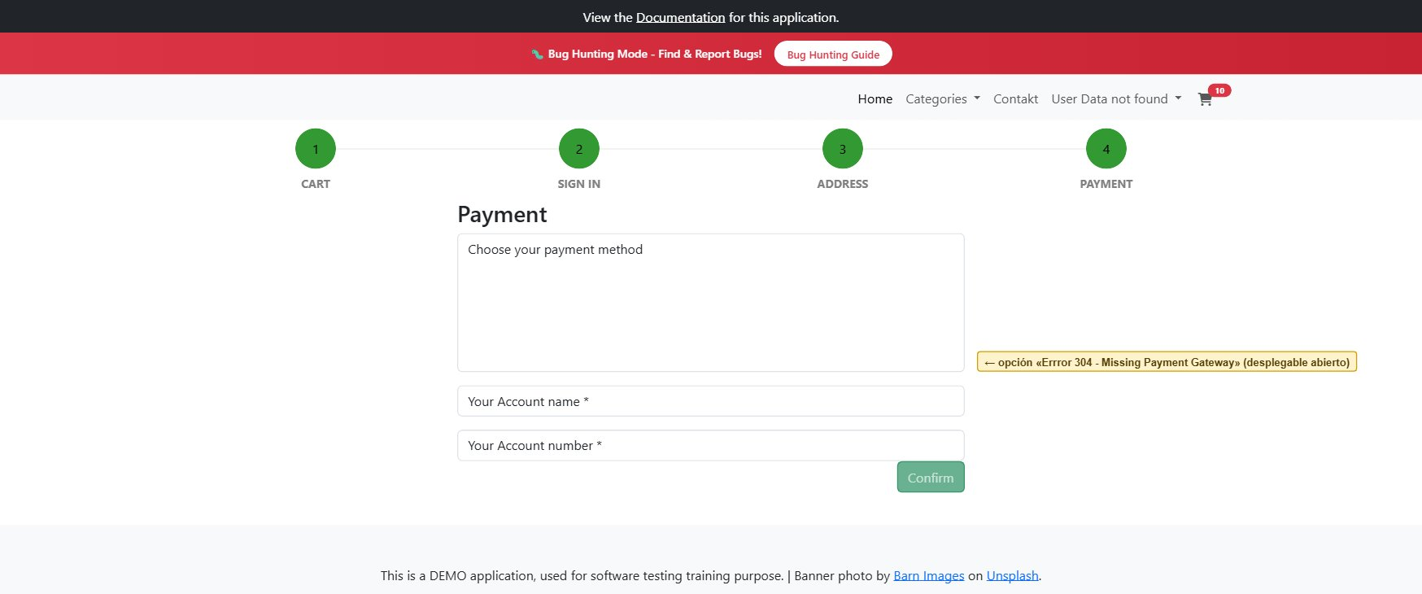
Nota. Evidencia EV-CP-EX-01c_errror304.png. Captura propia.

CP-EX-02
Tabla 44
Ficha del caso de prueba CP-EX-02
Campo | Contenido
ID | CP-EX-02
Técnica aplicada | Exploratorio basado en riesgo (tour de los controles de acción)
Área de calidad | F. Interfaz y capacidad de interacción
Requisito relacionado | R-05
Nivel y tipo | Sistema · No funcional (capacidad de interacción)
Precondición | Ficha de «Combination Pliers» abierta.
Pasos | Misión: «comprobar que cada botón de acción sea alcanzable y que su respuesta coincida con lo que ocurrió». Revisé la posición y el tamaño reales de los botones y pulsé cada uno para ver qué mensaje salía.
Datos de prueba | Botones btn-add-to-cart y btn-add-to-favorites.
Resultado esperado | Cada botón ocupa su propio espacio, muestra su rótulo completo y el mensaje que muestra coincide con lo que de verdad pasó.
Resultado real | Encontré dos problemas. (1) Los dos botones se superponen: «Add to cart» ocupa de 449 a 580 px y «Add to favourites» empieza en 530 px. Quedan tapados 50 px del primero, su texto se corta como «Add to…» y quien apunta al final del botón verde en realidad pulsa el amarillo. (2) Al agregar correctamente un producto al carrito la aplicación muestra un mensaje rojo de error: «Oeps, something went wrong.», aunque el producto sí se agregó; el mismo mensaje aparece al agregar a favoritos. Encima, el texto está en neerlandés y no en el idioma de la tienda.
Estado | Fallido — genera DEF-05
Evidencia | EV-CP-EX-02a_botones_superpuestos.png · EV-CP-EX-02b_oeps_en_exito.png

Figura 27
«Add to favourites» se superpone y corta «Add to cart»
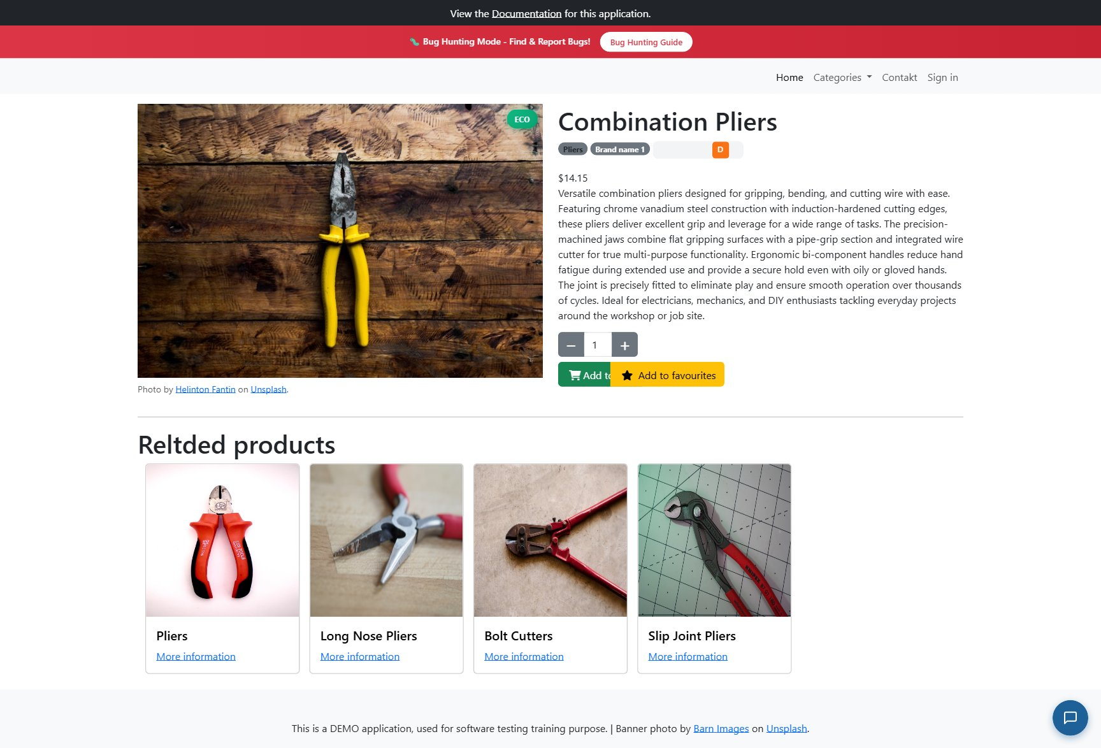
Nota. Evidencia EV-CP-EX-02a_botones_superpuestos.png. Captura propia.
Figura 28
Tras agregar al carrito aparece el mensaje rojo «Oeps, something went wrong.»
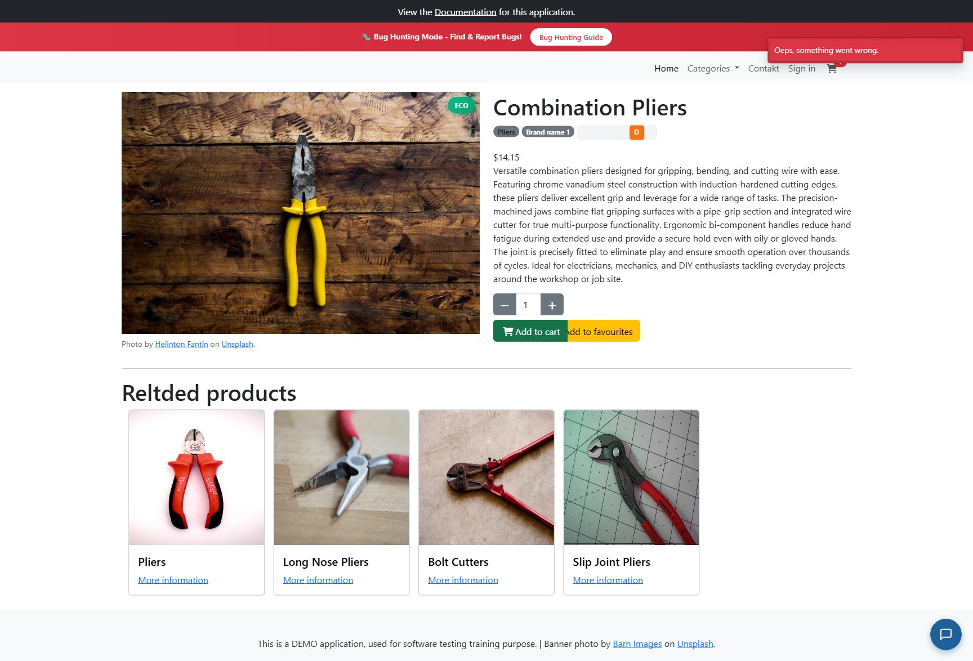
Nota. Evidencia EV-CP-EX-02b_oeps_en_exito.png. Captura propia.

8.5 Anexo F — Bitácora de ejecución (C.4)
Cada fila es una ejecución, en el formato del Anexo C.4 del enunciado, y están los 20 casos. Todas se corrieron en el entorno descrito al inicio de la sección 4.
Tabla 45
Bitácora de ejecución (C.4)
Caso | Fecha | Entorno (navegador / SO / versión de la app) | Resultado | Defecto generado | Evidencia
CP-EQ-01 | 21/09/2026 | Chrome 153 / Win 11 25H2 / v5.0 with bugs | Fallido | DEF-05 | EV-CP-EQ-01_nombre_rechazado.png
CP-EQ-02 | 21/09/2026 | Chrome 153 / Win 11 25H2 / v5.0 with bugs | Fallido | DEF-05 | EV-CP-EQ-02_email_sin_formato.png
CP-EQ-03 | 21/09/2026 | Chrome 153 / Win 11 25H2 / v5.0 with bugs | Aprobado | — | EV-CP-EQ-03a_login_ok.png · EV-CP-EQ-03b_login_invalido.png
CP-EQ-04 | 23/09/2026 | Chrome 153 / Win 11 25H2 / v5.0 with bugs | Fallido | DEF-02 | EV-CP-EQ-04_producto_sin_token.png
CP-EQ-05 | 21/09/2026 | Chrome 153 / Win 11 25H2 / v5.0 with bugs | Fallido | DEF-04 | EV-CP-EQ-05_subtotal_cero.png
CP-VL-01 | 21/09/2026 | Chrome 153 / Win 11 25H2 / v5.0 with bugs | Aprobado | — | EV-CP-VL-01_password_limites.png
CP-VL-02 | 21/09/2026 | Chrome 153 / Win 11 25H2 / v5.0 with bugs | Fallido | DEF-05 | EV-CP-VL-02_dob_18_exactos.png
CP-VL-03 | 23/09/2026 | Chrome 153 / Win 11 25H2 / v5.0 with bugs | Fallido | DEF-05 | EV-CP-VL-03a_contacto_ui_min50.png · EV-CP-VL-03b_contacto_api_4car.png
CP-VL-04 | 21/09/2026 | Chrome 153 / Win 11 25H2 / v5.0 with bugs | Fallido | DEF-01 | EV-CP-VL-04_postcode_11_500.png
CP-VL-05 | 21/09/2026 | Chrome 153 / Win 11 25H2 / v5.0 with bugs | Fallido | DEF-05 | EV-CP-VL-05a_ficha_99_aviso.png · EV-CP-VL-05b_carrito_recorta_10.png
CP-TD-01 | 21/09/2026 | Chrome 153 / Win 11 25H2 / v5.0 with bugs | Aprobado | — | EV-CP-TD-01_guard_admin.png
CP-TD-02 | 23/09/2026 | Chrome 153 / Win 11 25H2 / v5.0 with bugs | Fallido | DEF-03 | EV-CP-TD-02_pago_aprueba_todo.png
CP-TD-03 | 21/09/2026 | Chrome 153 / Win 11 25H2 / v5.0 with bugs | Fallido | DEF-05 | EV-CP-TD-03_login_401_vs_422.png
CP-TD-04 | 23/09/2026 | Chrome 153 / Win 11 25H2 / v5.0 with bugs | Fallido | DEF-05 | EV-CP-TD-04_filtro_eco_sin_efecto.png
CP-TE-01 | 21/09/2026 | Chrome 153 / Win 11 25H2 / v5.0 with bugs | Aprobado (con observación OBS-02) | — | EV-CP-TE-01a_paso2_signin.png · EV-CP-TE-01b_paso3_address.png
CP-TE-02 | 21/09/2026 | Chrome 153 / Win 11 25H2 / v5.0 with bugs | Fallido | DEF-01 | EV-CP-TE-02a_pago_exitoso_falso.png · EV-CP-TE-02b_network_500.png
CP-TE-03 | 21/09/2026 | Chrome 153 / Win 11 25H2 / v5.0 with bugs | Fallido | DEF-04 | EV-CP-TE-03_botones_mas_menos.png
CP-TE-04 | 21/09/2026 | Chrome 153 / Win 11 25H2 / v5.0 with bugs | Fallido | DEF-04 | EV-CP-TE-04_eliminar_no_funciona.png
CP-EX-01 | 21/09/2026 | Chrome 153 / Win 11 25H2 / v5.0 with bugs | Fallido | DEF-05 | EV-CP-EX-01a_sorth_serch.png · EV-CP-EX-01b_blliling_adress.png · EV-CP-EX-01c_errror304.png
CP-EX-02 | 21/09/2026 | Chrome 153 / Win 11 25H2 / v5.0 with bugs | Fallido | DEF-05 | EV-CP-EX-02a_botones_superpuestos.png · EV-CP-EX-02b_oeps_en_exito.png

8.6 Anexo G — Reportes completos de defectos (Anexo A)
Aquí va el reporte de cada uno de los 5 defectos, con los nueve campos del Anexo A.3 del enunciado, para que cualquiera pueda reproducirlos. La severidad y la prioridad siguen la tabla A.2 y el estado sigue el ciclo de vida A.1. El resumen está en el registro consolidado de la sección 5.1.

DEF-01
Tabla 46
Reporte del defecto DEF-01
Campo | Contenido
ID y título | DEF-01 — Al confirmar el pago la tienda muestra «Payment was successful» pero no se crea ninguna factura y el carrito no se vacía
Objeto y versión | Toolshop sprint5-with-bugs («v5.0 with bugs»), commit 2e8e9d3. Módulo: checkout y pago (CheckoutComponent, InvoiceController).
Entorno | Chrome 153.0.8010.48 / Windows 11 25H2. UI http://localhost:4200, API http://localhost:8091. Usuario customer@practicesoftwaretesting.com.
Precondiciones | Sesión iniciada como cliente. Carrito con 10 unidades de «Combination Pliers» ($141.50). Dirección de facturación guardada en el perfil con el código postal precargado «missing value» (13 caracteres).
Pasos para reproducir | 1. Abrir #/checkout y pulsar «Proceed to checkout» hasta llegar al paso PAYMENT. 2. Elegir «Bank Transfer», escribir «Jane Doe» y «1234567890». 3. Abrir la pestaña Red de las herramientas de desarrollo. 4. Pulsar «Confirm» tres veces. 5. Abrir #/account/invoices y consultar GET http://localhost:8091/invoices.
Resultado esperado | Se crea una factura, la aplicación muestra su número, el carrito queda vacío y la factura aparece en «My account → Invoices». Requisito R-10; característica ISO/IEC 25010 «adecuación funcional» y «fiabilidad».
Resultado real | La primera vez que se pulsa no pasa nada. La segunda muestra el recuadro verde «Payment was successful». La tercera envía POST http://localhost:8091/invoices, que responde 500 Internal Server Error con el cuerpo {"message":"Something went wrong"}. La pantalla no muestra ningún error y el cliente sigue leyendo «Payment was successful». El carrito conserva sus 10 unidades y GET /invoices sigue devolviendo las 10 facturas de demostración. En la aplicación no se puede completar ningún pedido.
Evidencia | EV-CP-TE-02a_pago_exitoso_falso.png, EV-CP-TE-02b_network_500.png, EV-CP-VL-04_postcode_11_500.png
Severidad / Prioridad / Estado | Crítica / Crítica / Abierto

DEF-02
Tabla 47
Reporte del defecto DEF-02
Campo | Contenido
ID y título | DEF-02 — La API crea, modifica y elimina productos del catálogo sin exigir autenticación
Objeto y versión | Toolshop sprint5-with-bugs, commit 2e8e9d3. Módulo: API REST (ProductController).
Entorno | API http://localhost:8091, invocada desde la consola del navegador con fetch. Sin cabecera Authorization.
Precondiciones | Aplicación levantada con los datos de demostración: GET /products devuelve total: 26.
Pasos para reproducir | 1. Enviar POST http://localhost:8091/products con Content-Type: application/json, sin cabecera Authorization, y el cuerpo {"name":"QA-TEST-NOAUTH","description":"creado sin token","price":1.5,"category_id":1,"brand_id":1,"product_image_id":1,"is_location_offer":0,"is_rental":0}. 2. Leer el código de estado. 3. Consultar GET /products y contar los registros. 4. Abrir la tienda en http://localhost:4200 y buscar «QA-TEST».
Resultado esperado | 401 Unauthorized. Solo un administrador con sesión iniciada puede cambiar el catálogo (R-11; característica ISO/IEC 25010 «seguridad», subcaracterística de confidencialidad e integridad).
Resultado real | 201 Created con el cuerpo {"name":"QA-TEST-NOAUTH",…,"id":30,"is_eco_friendly":false}. El producto queda publicado y visible para cualquier visitante, y GET /products pasa a total: 27. Con PUT /products/{id} pasa lo mismo. Cualquiera que llegue a la API por red puede cambiar el catálogo y los precios.
Evidencia | EV-CP-EQ-04_producto_sin_token.png
Severidad / Prioridad / Estado | Crítica / Crítica / Abierto

DEF-03
Tabla 48
Reporte del defecto DEF-03
Campo | Contenido
ID y título | DEF-03 — El endpoint de verificación de pago aprueba cualquier petición, incluso vacía y sin autenticar
Objeto y versión | Toolshop sprint5-with-bugs, commit 2e8e9d3. Módulo: checkout y pago (PaymentController::check).
Entorno | API http://localhost:8091, invocada con fetch desde la consola del navegador.
Precondiciones | Ninguna: el endpoint responde sin sesión.
Pasos para reproducir | 1. Enviar POST http://localhost:8091/payment/check con el cuerpo {} y sin cabecera Authorization. 2. Repetir con las cinco combinaciones de la tabla de decisión de la sección 3.2. 3. Comparar cada respuesta con la regla de negocio R-09.
Resultado esperado | 422 cuando falta el método, el titular o el número de cuenta no es numérico; 401 cuando la petición no está autenticada; 200 solo con datos completos y válidos.
Resultado real | Las cinco combinaciones devuelven 200 {"message":"Payment was successful"}, incluida {} sin token. Cuatro de las cinco reglas de la tabla de decisión dan un resultado incorrecto. En la versión sin errores (sprint5) se revisan los datos de cada método de pago (tarjeta, vencimiento, CVV, cuenta y tarjeta de regalo). En la versión probada esa revisión ya no existe.
Evidencia | EV-CP-TD-02_pago_aprueba_todo.png
Severidad / Prioridad / Estado | Alta / Crítica / Abierto

DEF-04
Tabla 49
Reporte del defecto DEF-04
Campo | Contenido
ID y título | DEF-04 — En la ficha y el carrito no se pueden manejar las cantidades: el subtotal sale en $00.00, eliminar no hace nada y «+» y «−» no cambian la cantidad
Objeto y versión | Toolshop sprint5-with-bugs, commit 2e8e9d3. Módulo M1: ficha de producto (DetailComponent) y carrito (CheckoutComponent, paso 1).
Entorno | Chrome 153 / Windows 11 25H2. UI http://localhost:4200.
Precondiciones | Sesión iniciada como cliente; ficha de «Combination Pliers» ($14.15) abierta y el mismo producto en el carrito.
Pasos para reproducir | 1. En la ficha, pulsar «+» tres veces y «−» dos veces, leyendo el contador. 2. Abrir #/checkout y leer el subtotal de la línea con cantidad 1 y con 10. 3. Pulsar la «X» roja de la línea, recargar y revisar el carrito.
Resultado esperado | El contador sube a 4 y baja a 2 (R-05); el subtotal es $14.15 con 1 unidad y $141.50 con 10 (R-06); la línea se elimina y el carrito queda vacío (R-07).
Resultado real | El contador se queda en 1 porque plus() y minus() están vacíos. El subtotal de la línea sale siempre en $00.00, aunque el total del pie sí es correcto. La «X» no hace nada: la línea sigue ahí incluso después de recargar, así que el cliente no puede quitar un producto.
Evidencia | EV-CP-TE-03_botones_mas_menos.png, EV-CP-EQ-05_subtotal_cero.png, EV-CP-TE-04_eliminar_no_funciona.png
Severidad / Prioridad / Estado | Alta / Alta / Abierto

DEF-05
Tabla 50
Reporte del defecto DEF-05
Campo | Contenido
ID y título | DEF-05 — El servidor no aplica las mismas reglas que la interfaz, el filtro ecológico no funciona y hay rótulos y botones erróneos
Objeto y versión | Toolshop sprint5-with-bugs, commit 2e8e9d3. Módulos M1 (catálogo, ficha y carrito) y M3 (cuenta y API REST).
Entorno | Chrome 153 / Windows 11 25H2, ventana de 1400 × 1000 px. UI http://localhost:4200 y API http://localhost:8091.
Precondiciones | Aplicación con los datos de ejemplo; sesión de cliente iniciada.
Pasos para reproducir | (a) Registrar un usuario con el correo «esto-no-es-un-correo». (b) Registrar a alguien que cumple 18 años hoy. (c) Enviar por la API un mensaje de contacto de 4 caracteres. (d) Escribir 15 en la cantidad del carrito. (e) Enviar POST /users/login con {}. (f) Marcar «Show only eco-friendly products» y contar los productos. (g) Recorrer la tienda revisando rótulos y botones.
Resultado esperado | (a) 422 por formato de correo (R-02); (b) 201 (R-04); (c) 422 por el mínimo de 50 caracteres (R-12); (d) conservar 15 o avisar del límite (R-05, R-07); (e) 422 con los campos que faltan (R-12); (f) solo productos ecológicos (R-01); (g) textos bien escritos y cada botón en su espacio (R-01, R-08).
Resultado real | (a) 201: se registra un correo que no es válido. (b) 422: se rechaza a quien cumple 18 ese mismo día. (c) 200 y el mensaje se guarda. (d) El campo queda en 10 sin aviso. (e) 401 en vez de 422. (f) Sale el catálogo completo (total: 27), y 19 de los 27 productos llevan la insignia ECO con CO₂ «D» o «E». (g) Rótulos como «Sorth», «Serch», «Blliling Adress» y «Errror 304», un botón sin texto, «Add to cart» tapado 50 px por «Add to favourites» y un mensaje de error rojo después de agregar bien un producto.
Evidencia | EV-CP-EQ-01_nombre_rechazado.png, EV-CP-EQ-02_email_sin_formato.png, EV-CP-VL-02_dob_18_exactos.png, EV-CP-VL-03b_contacto_api_4car.png, EV-CP-VL-05b_carrito_recorta_10.png, EV-CP-TD-03_login_401_vs_422.png, EV-CP-TD-04_filtro_eco_sin_efecto.png, EV-CP-EX-01a_sorth_serch.png, EV-CP-EX-01b_blliling_adress.png, EV-CP-EX-01c_errror304.png, EV-CP-EX-02a_botones_superpuestos.png, EV-CP-EX-02b_oeps_en_exito.png
Severidad / Prioridad / Estado | Media / Alta / Abierto

8.7 Anexo H — Grafos de flujo y complejidad ciclomática
Analicé por caja blanca las dos funciones que pide §7.1. Para cada una muestro los nodos, el grafo de flujo, el cálculo de V(G) (que confirmé con Lizard) y qué parte cubren las pruebas. El reporte global de cobertura está en la sección 6.1.

Función analizada 1 — InvoiceController::store()
Archivo API/app/Http/Controllers/InvoiceController.php, líneas 95 a 158. Es la función que crea la factura, y es justo donde falla DEF-01.
Nodos del grafo de flujo
Tabla 51
Nodos del grafo de flujo de InvoiceController::store
Nodo | Líneas | Contenido
N1 | 97–100 | Entrada: registra la petición e inicializa $thorHammerCount = 0.
N2 | 101 | Decisión D1 — recorrer invoice_items.
N3 | 102 | Recupera el producto de la línea (findOrFail).
N4 | 103 | Decisión D2 — $product->name === 'Thor Hammer'.
N5 | 104 | Acumula la cantidad de martillos Thor.
N6 | 108 | Registra la comprobación del producto.
N7 | 110 | Decisión D3 — $thorHammerCount > 1.
N8 | 111–112 | Salida temprana: responde 400 «You can only order one Thor Hammer.».
N9 | 116–123 | Prepara la carga, fija la fecha y genera el número de factura.
N10 | 124 | Invoice::create($input) — aquí falla DEF-01.
N11 | 128 | Crea las líneas de la factura.
N12 | 131 | Decisión D4 — recorrer las líneas para descontar existencias.
N13 | 132–133 | Descuenta existencias del producto.
N14 | 137 | Decisión D5 — App::environment('local').
N15 | 140 | Decisión D6 — recorrer las líneas para armar el correo.
N16 | 141–148 | Arma cada renglón del correo.
N17 | 151–152 | Envía el correo de confirmación.
N18 | 157 | Salida normal: responde 201 Created con la factura.
N1
│
▼
┌─ N2 ◀──────────────┐ D1: foreach invoice_items
│ │ │
│ ▼ │
│ N3 ─▶ N4 ─▶ N5 ──▶ N6 D2: es «Thor Hammer»
│ │ │
│ └───────────▶│
│ ▼
│ N7 ──▶ N8 ─▶ (salida 400) D3: más de un Thor Hammer
│ │
│ └──────────┘
▼
N9 ─▶ N10 ─▶ N11
│
▼
┌─ N12 ◀── N13 D4: foreach descuento
│ │
▼ └──────┘
N14 ──▶ (no local) ──────────────┐ D5: entorno local
│ │
▼ │
┌─ N15 ◀── N16 │ D6: foreach correo
│ │ │
▼ └──────┘ │
N17 ────────────────────────────────▶│
▼
N18 (salida 201)
Para la complejidad ciclomática (McCabe, 1976) conté seis predicados de decisión (D1 a D6), todos simples y sin operadores lógicos compuestos:
V(G) = P + 1 = 6 + 1 = 7
Valor confirmado por Lizard: InvoiceController::store@95-158 NLOC 49 CCN 7.
A esta función le faltan por cubrir las líneas 104, 111, 112, 138–148 y 151–154, que son el rechazo por pedir más de un martillo Thor y el correo de confirmación. La línea donde falla DEF-01 sí se prueba, pero siempre con códigos postales cortos. Por eso hace falta una prueba de límites (recomendación 1), no más cobertura.

Función analizada 2 — ProductController::index()
Archivo API/app/Http/Controllers/ProductController.php, líneas 85 a 145. Es la función que arma el catálogo con sus filtros, y de aquí sale DEF-05.
Nodos del grafo de flujo
Tabla 52
Nodos del grafo de flujo de ProductController::index
Nodo | Líneas | Contenido
M1 | 87 | Entrada: registra los parámetros recibidos.
M2 | 89 | Decisión D1 — by_category \|\| by_brand \|\| by_category_slug \|\| q (tres operadores lógicos: cuenta como cuatro predicados).
M3 | 91 | Construye la consulta con relaciones.
M4 | 93 | Decisión D2 — by_category_slug.
M5 | 95–103 | Filtra por la jerarquía de categorías (incluye una subconsulta).
M6 | 106 | Decisión D3 — by_category.
M7 | 108–109 | Filtra por identificadores de categoría.
M8 | 111 | Decisión D4 — by_brand.
M9 | 113–114 | Filtra por identificadores de marca.
M10 | 116 | Decisión D5 — is_rental.
M11 | 118 | Filtra por artículos de alquiler.
M12 | 121 | Decisión D6 — q.
M13 | 126 | Decisión D7 — strlen($q) >= 4 && driver en {mysql, mariadb} (dos predicados).
M14 | 127 | Búsqueda con MATCH … AGAINST (línea sin cubrir).
M15 | 129 | Búsqueda con LIKE.
M16 | 133–135 | Pagina de nueve en nueve y devuelve el resultado filtrado.
M17 | 139 | Decisión D8 — ternario is_rental ? 1 : 0 en la rama sin filtros.
M18 | 139–144 | Devuelve el catálogo sin filtros, paginado.
M1
│
▼
M2 ──── falso ─────────────────────────▶ M17 ─▶ M18 (salida sin filtros)
│ verdadero
▼
M3 ─▶ M4 ─▶ M5 ─▶ M6 ─▶ M7 ─▶ M8 ─▶ M9 ─▶ M10 ─▶ M11 ─▶ M12
│ ▲ │ ▲ │ ▲ │ ▲ │
└─────┘ └─────┘ └─────┘ └──────┘ ▼
M13
┌──┴──┐
M14 M15
└──┬──┘
▼
M16 (salida filtrada)
Para la complejidad ciclomática sumé los predicados así. D1 aporta 4 (una condición más tres ||), D2 a D6 aportan 1 cada una (5), D7 aporta 2 (una condición más un &&), D8 aporta 1, y la subconsulta anidada de M5 aporta 1. En total son 13 predicados:
V(G) = P + 1 = 13 + 1 = 14
Valor confirmado por Lizard: ProductController::index@85-145 NLOC 50 CCN 14.
Esta función tiene 97.56 % de cobertura. Solo falta la línea 127, que es la búsqueda de texto completo. Esa rama solo corre con MariaDB, que es la base del contenedor, así que la búsqueda real nunca se prueba.
Lo importante es lo que no está: ningún nodo lee eco_friendly. El frontend lo manda y el servidor lo ignora, así que al marcar la casilla sale el catálogo completo (DEF-05). La cobertura no lo detecta porque el código que falta no tiene líneas.

8.8 Anexo I — Diagramas de Ishikawa
Estos son los diagramas de causa y efecto de los dos defectos a los que les hice análisis de causa raíz completo (sección 5.3). Las versiones editables van adjuntas como EV-ISH-01_DEF-01.drawio.png y EV-ISH-02_DEF-02.drawio.png.

Diagrama de Ishikawa — DEF-01
Métodos Código
│ │
No hay prueba de │ Validación del │
integración del │ servidor (max:20) │
checkout completo ─────┤ ≠ ancho de la ─────┤
│ columna (varchar 10) │
El criterio de │ │
aceptación se dio ─────┤ Callback de error ─────┤
por la pantalla, │ vacío en la llamada │
no por la respuesta │ que crea la factura │
de la API │ │
├───────────────────────────────┼──▶ DEF-01
│ │ El pedido nunca
El perfil de │ Sin transacción │ se crea y la
demostración trae ─────┤ ni manejo de ─────┤ interfaz dice
«missing value» │ excepción en el │ que sí
como código postal │ controlador │
│ │
Datos Arquitectura

Diagrama de Ishikawa — DEF-02
Métodos Código
│ │
El control de acceso │ ProductController │
se validó solo por ─────┤ no declara el ─────┤
la interfaz middleware
│ 'auth:users' │
No hay caso de │ │
prueba negativo ─────┤ Ni el propio ─────┤
(«sin token») en constructor:
la suite del producto │ la clase carece │
│ de __construct │
├───────────────────────────────┼──▶ DEF-02
│ │ Se crean
Swagger documenta │ La autorización │ productos sin
401 para el endpoint ────┤ vive en el guarda ─────┤ autenticación
pero el código no │ de Angular y no │
lo implementa │ en el servidor │
│ │
Documentación Arquitectura

8.9 Anexo J — Detalle del análisis estático (ESLint)
Los 262 hallazgos de ESLint, separados por regla y por archivo. El resumen y los cinco hallazgos priorizados están en la sección 6.2.
Tabla 53
Hallazgos de ESLint por regla
Regla | Ocurrencias
@typescript-eslint/no-explicit-any | 164
prefer-const | 55
eqeqeq | 13
complexity (> 8) | 8
no-empty-function | 6 (12 contando la regla equivalente de typescript-eslint)
@typescript-eslint/no-unused-vars | 4
no-console | 3
@typescript-eslint/no-non-null-assertion | 2
no-case-declarations | 1

Archivo con más hallazgos | Ocurrencias
checkout/checkout.component.ts | 20
_services/cart.service.ts | 16
_services/product.service.ts | 15
chat-widget/chat-widget.component.ts | 15
header/header.component.ts | 15

8.10 Anexo K — Matriz de trazabilidad (C.3)
La matriz completa, con el formato del Anexo C.3 del enunciado: una fila por requisito con sus casos, técnica, área, característica ISO/IEC 25010 y estado.
Tabla 54
Matriz de trazabilidad (C.3)
Requisito | Caso(s) de prueba | Técnica | Área | ISO/IEC 25010 | Estado
R-01 | CP-TD-04, CP-EX-01 | Tabla de decisión · Exploratorio | E, F | Adecuación funcional · Capacidad de interacción | Fallido
R-02 | CP-EQ-01, CP-EQ-02 | Equivalencia | A | Adecuación funcional | Fallido
R-03 | CP-VL-01 | Valores límite | A | Seguridad | Aprobado
R-04 | CP-VL-02 | Valores límite | A | Adecuación funcional | Fallido
R-05 | CP-VL-05, CP-TE-03, CP-EX-02 | Valores límite · Transición · Exploratorio | B, F | Adecuación funcional | Fallido
R-06 | CP-EQ-05 | Equivalencia | D | Adecuación funcional | Fallido
R-07 | CP-VL-05, CP-TE-04 | Valores límite · Transición | B, D | Adecuación funcional · Fiabilidad | Fallido
R-08 | CP-TE-01, CP-EX-01 | Transición · Exploratorio | B, F | Adecuación funcional | Aprobado con observación
R-09 | CP-TD-02 | Tabla de decisión | E | Seguridad | Fallido
R-10 | CP-VL-04, CP-TE-02 | Valores límite · Transición | D, B | Adecuación funcional · Fiabilidad | Fallido
R-11 | CP-EQ-04 (también GET /invoices), CP-TD-01 | Equivalencia · Tabla de decisión | C | Seguridad | Fallido
R-12 | CP-VL-03, CP-EQ-03, CP-TD-03 | Valores límite · Equivalencia · Tabla de decisión | A, C, E | Adecuación funcional · Compatibilidad | Fallido

8.11 Anexo L — Inventario de requisitos (C.1)
Inventario completo con el formato del Anexo C.1 del enunciado: los 12 requisitos que se pueden observar en la aplicación, ordenados por módulo, nivel, tipo y característica ISO/IEC 25010.
Tabla 55
Inventario de requisitos (C.1)
# | Requisito (descripción breve) | Módulo | Nivel | Tipo | ISO/IEC 25010
R-01 | El catálogo se muestra paginado y con rótulos correctos; la búsqueda y los filtros (categoría, marca, precio y «solo ecológicos») devuelven solo lo que cumple, y la insignia ECO coincide con la calificación de CO₂. | M1 | Sistema | Funcional | Adecuación funcional
R-02 | El registro exige nombre, apellido, dirección, ciudad, país, correo y contraseña, y el correo debe tener formato válido. | M3 | Sistema | Funcional | Adecuación funcional
R-03 | La contraseña de registro debe tener entre 9 y 40 caracteres. | M3 | Sistema | Funcional | Seguridad
R-04 | Solo se registran personas que ya cumplieron 18 años y que no pasan de 76. | M3 | Sistema | Funcional | Adecuación funcional
R-05 | La ficha de producto admite cantidades de 1 a 99 y los botones «+» y «−» cambian esa cantidad. | M1 | Componente | Funcional | Adecuación funcional
R-06 | El carrito calcula el subtotal de cada línea (precio × cantidad) y el total como la suma de subtotales. | M1 | Sistema | Funcional | Adecuación funcional
R-07 | El cliente puede cambiar la cantidad de una línea del carrito y eliminarla, y el carrito conserva su contenido durante la sesión. | M1 | Sistema | Funcional | Adecuación funcional · Fiabilidad
R-08 | El asistente de compra recorre los pasos Carrito → Identificación → Dirección → Pago y no permite avanzar con campos obligatorios vacíos. | M2 | Sistema | Funcional | Adecuación funcional · Capacidad de interacción
R-09 | Los datos de pago se validan antes de aprobar la operación. | M2 | Sistema | No funcional | Seguridad
R-10 | Al confirmar el pago se crea una factura, se muestra su número al cliente y el carrito queda vacío. | M2 | Sistema | Funcional | Adecuación funcional · Fiabilidad
R-11 | Solo el administrador puede crear, modificar o eliminar productos y entrar al panel, y cada cliente solo ve sus propias facturas. | M3 | Sistema | No funcional | Seguridad
R-12 | El servidor aplica las mismas reglas que la interfaz (por ejemplo, mensaje de contacto de al menos 50 caracteres) y responde el código HTTP correcto: 200/201, 401, 404 o 422. | M3 | Sistema | No funcional | Adecuación funcional · Compatibilidad

8.12 Anexo M — Cobertura por controlador
Cobertura por controlador de la API (PHPUnit 11 + PCOV): métodos y líneas cubiertas. El resultado global y su análisis están en la sección 6.1.
Tabla 56
Cobertura por controlador
Clase | Métodos | Líneas
ProductController | 71.43 % (5/7) | 97.56 % (80/82)
ReportController | 57.14 % (4/7) | 95.89 % (140/146)
ContactController | 85.71 % (6/7) | 96.67 % (58/60)
PaymentController | 100 % (1/1) | 100 % (11/11)
BrandController | 66.67 % (4/6) | 90.70 % (39/43)
CategoryController | 75.00 % (6/8) | 88.00 % (44/50)
UserController | 68.42 % (13/19) | 83.44 % (136/163)
InvoiceController | 71.43 % (5/7) | 72.94 % (62/85)
FavoriteController | 80.00 % (4/5) | 64.86 % (24/37)
Controller (base) | 33.33 % (1/3) | 34.78 % (8/23)

8.13 Anexo N — Cronograma de trabajo
Cronograma por semana, siguiendo las sesiones S8 a S11 y la semana de cierre (enunciado §6 y §7.3). Los recursos están en la sección 2.7.
Tabla 57
Cronograma de trabajo
Semana | Fechas | Entregable cerrado
S8 | 29 ago – 4 sep | Aplicación levantada con Docker, repositorio bifurcado, objeto de prueba y alcance definidos, borrador del plan de pruebas.
S9 | 5 – 11 sep | Inventario de 12 requisitos clasificados, matriz de trazabilidad iniciada y primeras fichas de caso.
S10 | 12 – 18 sep | Los 20 casos diseñados con las cuatro técnicas, tabla de decisión y diagrama de transición de estados construidos, ejecución iniciada.
S11 | 19 – 24 sep | Ejecución cerrada con evidencias, reporte de cobertura, análisis estático ejecutado y los cinco defectos reportados con su causa raíz.
Cierre | 24 – 25 sep | Métricas ISO/IEC 25010, informe de calidad, video explicativo y Declaración Jurada de Uso de IA.

8.14 Anexo O — Interpretación de los cinco hallazgos del análisis estático
Aquí explico qué significa cada uno de los cinco hallazgos priorizados de la sección 6.2 y con qué defecto se relaciona.
Tabla 58
Interpretación de los hallazgos del análisis estático
# | Hallazgo (regla · ubicación) | Interpretación | Prioridad | Vínculo
H-1 | no-empty-function — checkout/checkout.component.ts:203, «Unexpected empty arrow function» | El error al crear la factura se ignora. Ejemplo: la API devuelve 500 y el cliente sigue viendo «pago exitoso» (DEF-01). | Crítica | DEF-01, porqué 4
H-2 | no-empty-function — products/detail/detail.component.ts:64 y :67, «Unexpected empty method ‘plus’» y «‘minus’» | Los botones «+» y «−» no hacen nada porque sus métodos están vacíos (DEF-04). | Alta | DEF-04
H-3 | eqeqeq — 5 ocurrencias en _services/cart.service.ts (líneas 20, 36, 98, 105 y 110) | Se compara con == en vez de ===. Ejemplo: "1" == 1 da verdadero, y el carrito podría cambiar o borrar la línea equivocada. | Alta | DEF-04
H-4 | complexity — chat-widget/chat-widget.component.ts:246 (CCN 34 según ESLint, 33 según Lizard), :445 (CCN 23) y :892 (CCN 16) | Tres funciones muy complejas (hasta 33) en el mismo archivo. Son difíciles de probar y fáciles de romper; conviene refactorizarlas primero. | Media | Mantenibilidad
H-5 | @typescript-eslint/no-explicit-any — 164 ocurrencias, con concentración en checkout.component.ts, cart.service.ts e invoice.service.ts | Con any el compilador no revisa tipos. Ejemplo: la cantidad se compara como texto contra número y termina recortada a 10 sin aviso (DEF-05). | Media | DEF-05

8.15 Anexo P — Capturas de la ejecución local
Capturas que muestran que levanté la aplicación con Docker en mi equipo, con la versión y el commit exactos que probé (enunciado §7.3 S8 y §11).
Figura 29
Contenedores de Toolshop en ejecución con Docker Compose
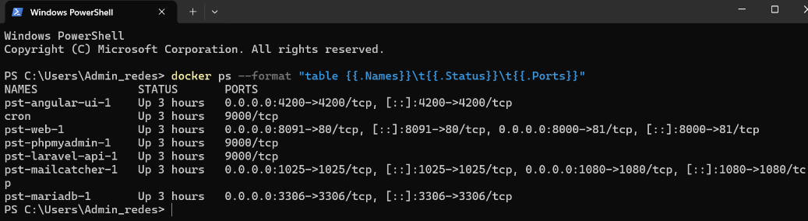
Nota. Evidencia EV-00a_docker_ps.png. Captura propia.

Figura 30
Versión sprint5-with-bugs y commit exacto del código probado
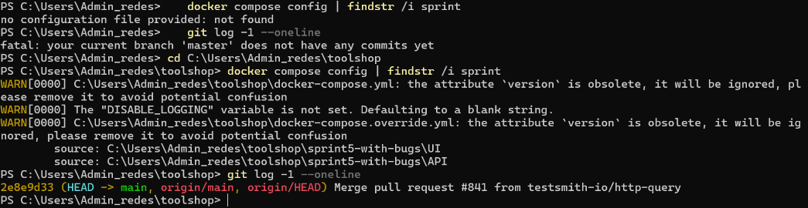
Nota. Evidencia EV-00b_compose_sprint5.png. Captura propia.

Figura 31
Interfaz de Toolshop ejecutándose localmente
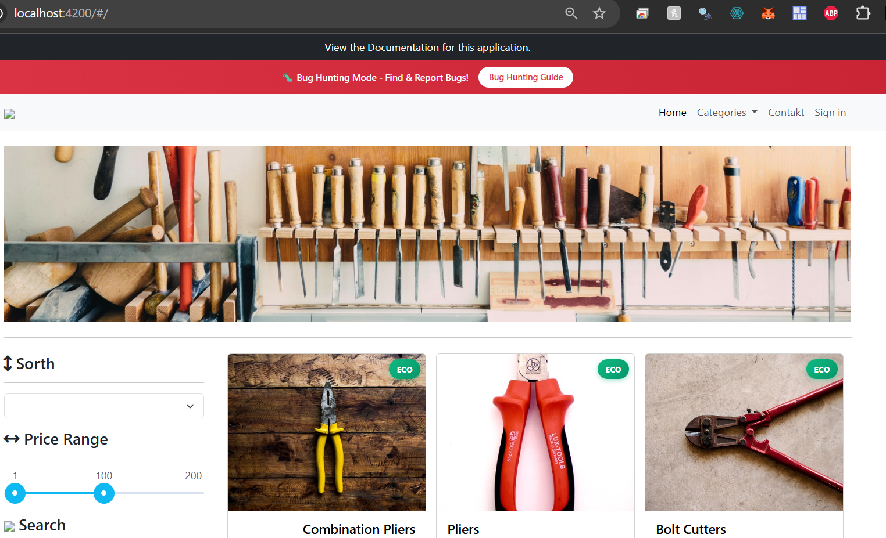
Nota. Evidencia EV-00c_tienda_localhost4200.png. Captura propia.

Figura 32
Documentación Swagger de la API de Toolshop ejecutándose localmente
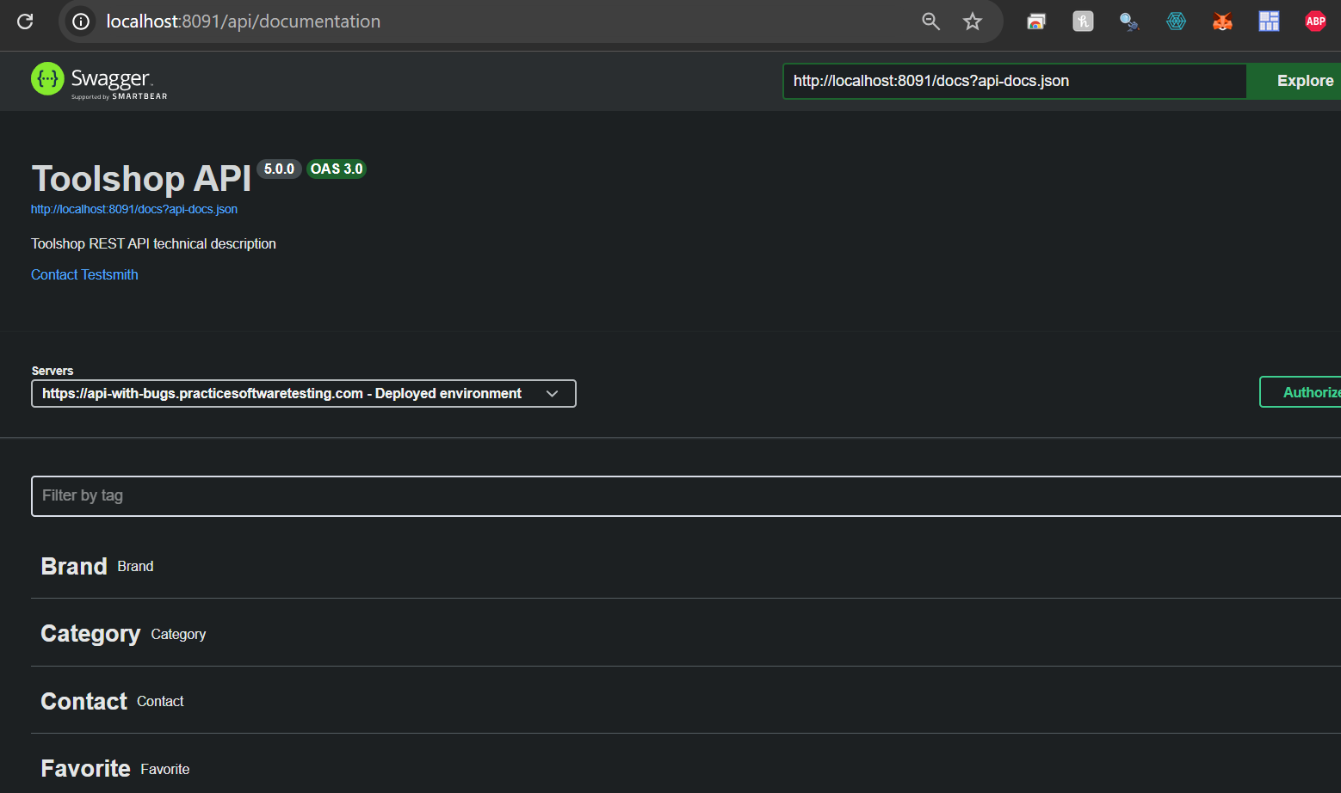
Nota. Evidencia EV-00d_swagger_localhost8091.png. Captura propia.

8.16 Anexo Q — Observaciones registradas y datos de prueba
Observaciones registradas (no pasadas a defecto formal para dejar el registro en los cinco defectos exigidos)
- OBS-01 (severidad real: Crítica). GET /invoices responde 200 sin cabecera Authorization y devuelve las facturas de todos los clientes, con nombre, dirección, ciudad y estado. El servidor pide sesión para todo lo de facturas menos para el listado (index). En la versión sin defectos del mismo producto el listado sí está protegido. Hay que pasarla a defecto formal y corregirla junto con DEF-02.
- OBS-02 (severidad: Baja). En el paso 3 del asistente, si se intenta avanzar con «State» vacío no aparece ningún mensaje: el botón no hace nada y el cliente no sabe qué le falta. Salió en CP-TE-01.
- OBS-03 (severidad: Baja). Mientras se navega el catálogo, la consola del navegador muestra una y otra vez el error NG0100: ExpressionChangedAfterItHasBeenCheckedError en OverviewComponent. En pantalla no se ve nada raro, pero muestra que algo falla en cómo Angular actualiza la pantalla, y llena la consola de mensajes que pueden tapar errores reales.
Datos de prueba creados durante la ejecución. Para poder repetir todo desde cero conviene recrear el entorno con docker compose down -v && docker compose up -d. En este ciclo se crearon: el producto QA-TEST-NOAUTH (id 30) en CP-EQ-04, varios usuarios con correo qa**@test.com en CP-EQ-02, CP-VL-01 y CP-VL-02, tres mensajes de contacto en CP-VL-03 y una factura con código postal de 10 caracteres en CP-VL-04.

8.17 Anexo R — Capturas de cobertura y análisis estático
Capturas que respaldan las secciones 6.1 (cobertura) y 6.2 (ESLint y SonarQube Cloud). Los reportes completos están en la carpeta 06_analisis-estatico-y-metricas del repositorio.
Figura 33
Resumen global de cobertura (PHPUnit 11 + PCOV)
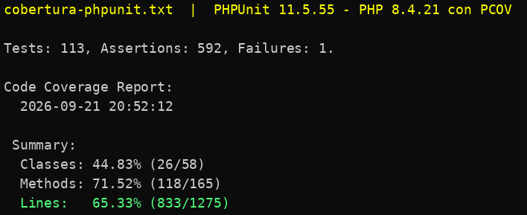
Nota. Evidencia EV-CB-00_cobertura_resumen.png. Captura propia.
Figura 34
Cobertura de InvoiceController
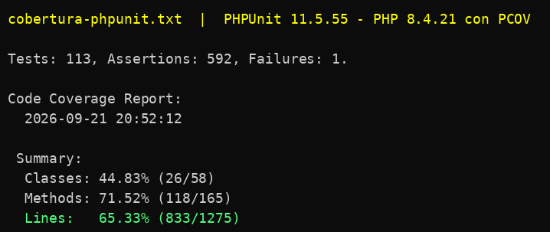
Nota. Evidencia EV-CB-01_InvoiceController.png. Captura propia.
Figura 35
Cobertura de ProductController
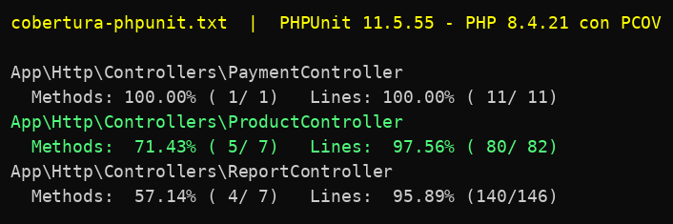
Nota. Evidencia EV-CB-02_ProductController.png. Captura propia.
Figura 36
Resumen: 262 problemas (56 errores, 206 advertencias)
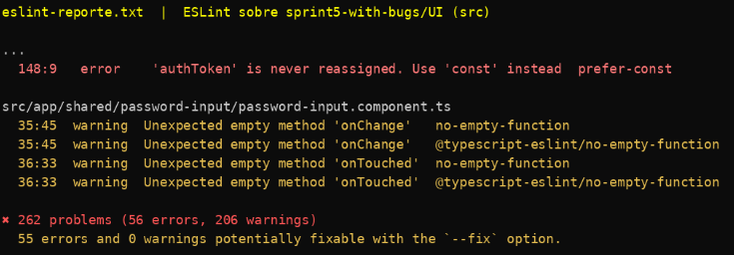
Nota. Evidencia EV-EST-00_eslint_resumen.png. Captura propia.
Figura 37
H-1 · no-empty-function en checkout.component.ts:203
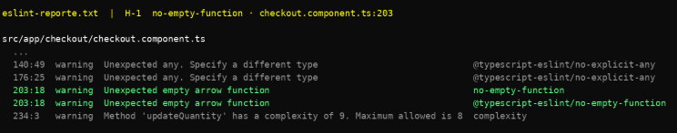
Nota. Evidencia EV-EST-01.png. Captura propia.
Figura 38
H-2 · no-empty-function en detail.component.ts:64 y :67
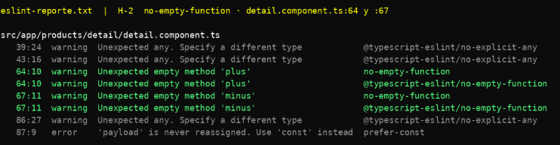
Nota. Evidencia EV-EST-02.png. Captura propia.
Figura 39
H-3 · eqeqeq en cart.service.ts
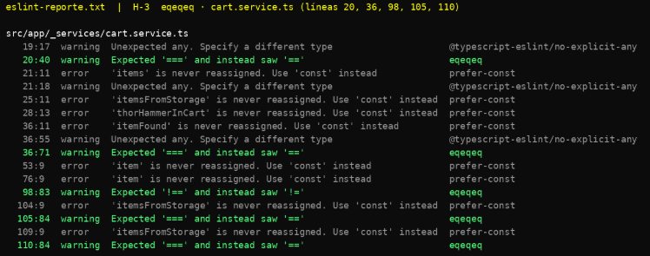
Nota. Evidencia EV-EST-03.png. Captura propia.
Figura 40
H-4 · complexity en chat-widget.component.ts
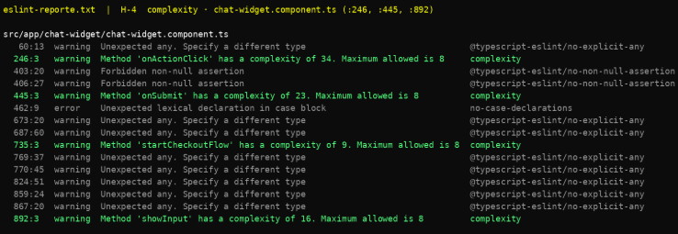
Nota. Evidencia EV-EST-04.png. Captura propia.
Figura 41
H-5 · no-explicit-any (164 ocurrencias)
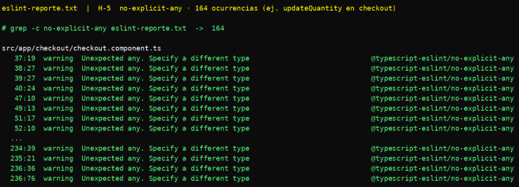
Nota. Evidencia EV-EST-05.png. Captura propia.
Figura 42
Measures de sprint5-with-bugs: 336 issues, deuda 2d, ratio 0.1 %, mantenibilidad A; calificación de seguridad E por UserFactory.php
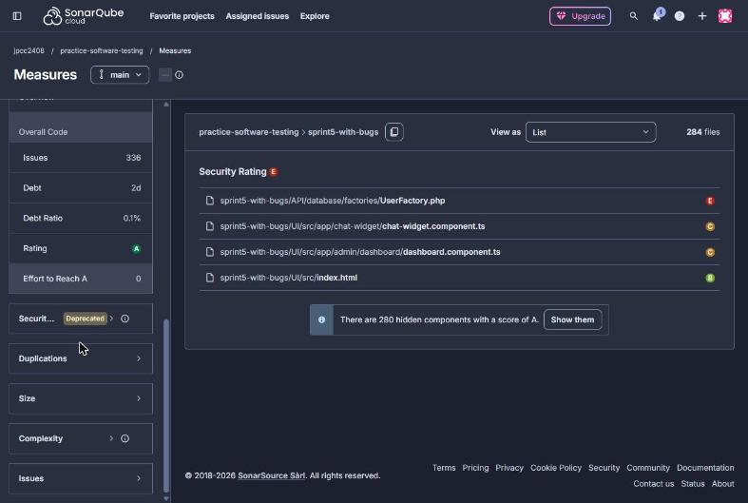
Nota. Evidencia EV-SQ-00_sonar_measures.png. Captura propia.
Figura 43
SQ-1 · secrets:S8215 en UserFactory.php:37
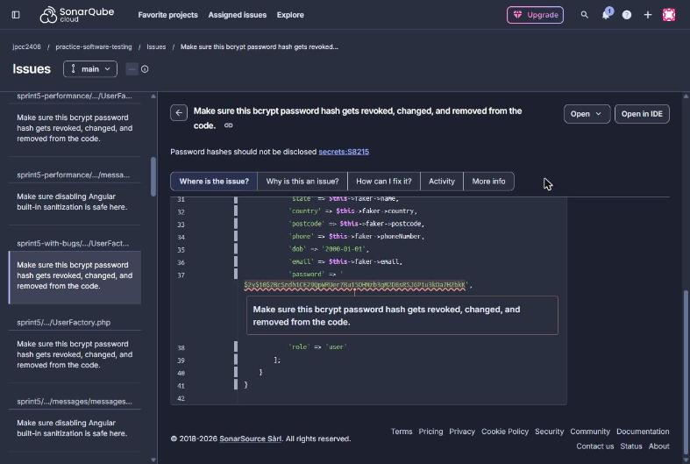
Nota. Evidencia EV-SQ-01_UserFactory_S8215.png. Captura propia.
Figura 44
SQ-2 · typescript:S4144 en cart.service.ts:73
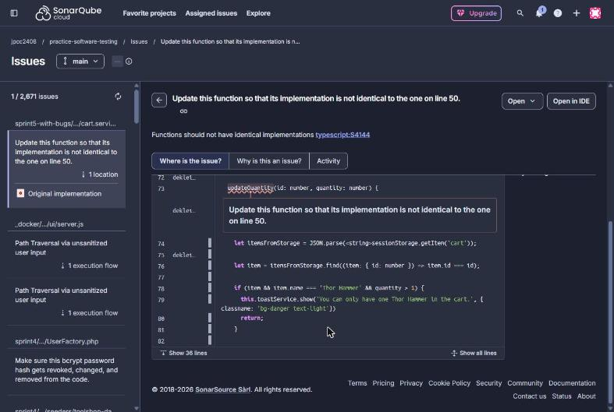
Nota. Evidencia EV-SQ-02_cart_service_S4144.png. Captura propia.
Figura 45
SQ-3 · typescript:S2245 en chat-widget.component.ts:880
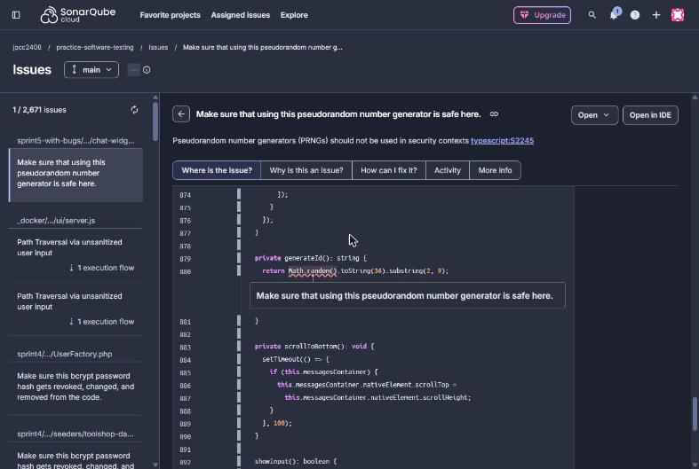
Nota. Evidencia EV-SQ-03_chat_widget_S2245.png. Captura propia.
Figura 46
SQ-4 · php:S103 en InvoiceController.php:126
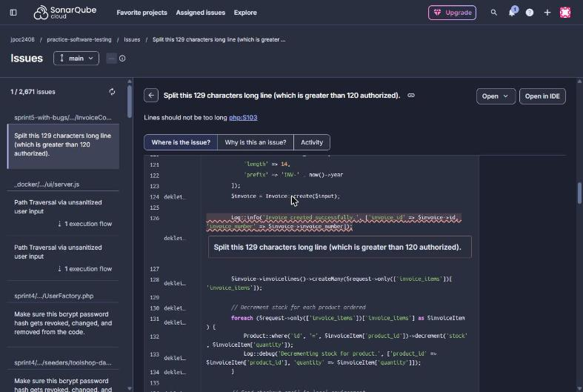
Nota. Evidencia EV-SQ-04_InvoiceController_S103.png. Captura propia.
Figura 47
SQ-5 · php:S103 en ProductController.php:58
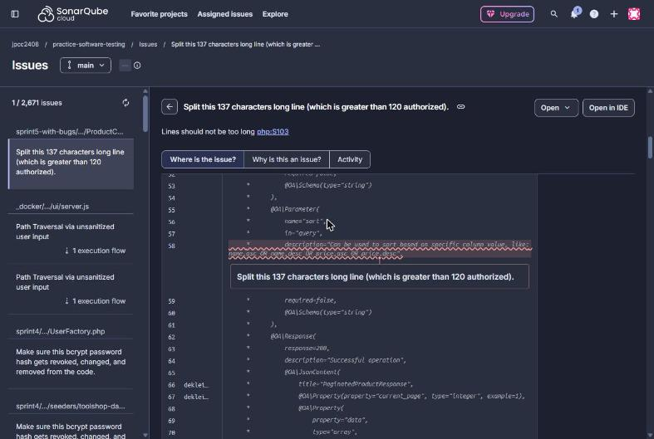
Nota. Evidencia EV-SQ-05_ProductController_S103.png. Captura propia.

Referencias
Bergmann, S. (s.f.). PHPUnit (Versión 11.5) [Software]. https://phpunit.de
International Organization for Standardization. (2021). Software and systems engineering — Software testing — Part 3: Test documentation (ISO/IEC/IEEE 29119-3:2021).
International Organization for Standardization. (2023). Systems and software engineering — Systems and software Quality Requirements and Evaluation (SQuaRE) — Product quality model (ISO/IEC 25010:2023).
McCabe, T. J. (1976). A complexity measure. IEEE Transactions on Software Engineering, SE-2(4), 308–320. https://doi.org/10.1109/TSE.1976.233837
OpenJS Foundation. (s.f.). ESLint (Versión 10.11) [Software]. https://eslint.org
OWASP Foundation. (2023). OWASP API Security Top 10 – 2023. https://owasp.org/API-Security/editions/2023/en/0x11-t10/
SonarSource. (s.f.). SonarQube Cloud [Software]. https://sonarcloud.io
Testsmith. (2026). Practice Software Testing — Toolshop (commit 2e8e9d3) [Software]. GitHub. https://github.com/testsmith-io/practice-software-testing
Universidad Mariano Gálvez de Guatemala. (2026). Enunciado — Proyecto Individual 2: Aseguramiento de calidad de una aplicación web [Documento del curso ASCS-048, Aseguramiento de la Calidad del Software].
Yin, T. (s.f.). Lizard (Versión 1.17) [Software]. https://github.com/terryyin/lizard

